ПОРТФОЛИО

Власовой Алины Гамзатовны

Направление подготовки
03.06.01 – Физика и астрономия

Направленность (профиль) подготовки
01.04.01 – Приборы и методы экспериментальной физики

Содержание

- Общие сведения
- Научные публикации
- Участие в научных конференциях, семинарах
- Участие в грантах
- Участие в конкурсах, олимпиадах
- Участие в работе научных кружков, научных коллективов
- Стажировки
- Участие в выставках
- Патенты, авторские свидетельства
- Именные стипендии
- Награды, премии, дипломы

1. Общие сведения

1.1. Тема научно-исследовательской работы: «Разработка компактного модуля для цифровой голографической микроскопии на основе интерферометра общего пути».
1.2. Научный руководитель: Мачихин Александр Сергеевич, к.ф.-м.н., с.н.с.
1.3. Год поступления в аспирантуру: 2018.

2. Научные публикации
Приводится список научных публикаций с полными выходными данными. В приложении выкладываются отсканированные копии статей с титульными страницами источника, в котором опубликована статья. В конце списка дается ссылка на номер приложение (например, «Копии публикаций приведены в Приложении 1»).
Статьи
- А.С. Мачихин, В.Э. Пожар, О.В. Польщикова, А.Г. Рамазанова. Получение спектральных голографических изображений прозрачных объектов на основе акустооптической фильтрации излучения в интерферометре Маха–Цендера // Учен. зап. физ. фак-та Моск. ун-та. 2015. № 4. 154324.
- А.С. Мачихин, О.В. Польщикова, А.Г. Рамазанова, В.Э. Пожар. Регистрация цифровых голограмм оптически прозрачных объектов в произвольных спектральных интервалах на основе акустооптической фильтрации излучения // Письма в ЖТФ, 2015, том 41, вып. 19. – С. 17-22.
- A. S. Machikhin, O. V. Polschikova, A. G. Ramazanova, and V. E. Pozhar. Recording digital holograms of optically transparent objects in arbitrary spectral intervals based on acousto-optic filtration of radiation // Technical Physics Letters, 2015, Vol. 41, No. 10, pp. 926–929.
- Machikhin A.S., Polschikova O.V., Ramazanova A.G., Pozhar V.E., Bulatov M.F. Spectral holographic imaging of transparent objects in Mach-Zehnder interferometer using acousto-optic filter // Physics of Wave Phenomena. 2016. Т. 24. № 2. P. 129-134.
- A.S. Machikhin, O.V. Polschikova, A.G. Ramazanova, V.E. Pozhar. Multi-spectral quantitative phase imaging based on filtration of light via ultrasonic wave // Journal of Optics. 2017. Vol. 19. № 7. P. 075301. DOI:10.1088/2040-8986/aa72a7.
- O. Polschikova, A. Machikhin, V. Batshev, A. Ramazanova, A. Belov, V. Pozhar, "AOTF-based optical system of a microscope module for multispectral imaging techniques," Proc. SPIE 10592,Biophotonics—Riga 2017, 105920H (7 December 2017); doi:10.1117/12.2297614.
- A. Machikhin, L. Burmak, O. Polschikova, A. Ramazanova, V. Pozhar, and S. Boritko. Multispectral phase imaging based on acousto-optic filtration of interfering light beams // Appl. Opt. 57(10), C64-C69 (2018). DOI 10.1364/AO.57.000C64.
- O.V. Polshchikova, A.S. Machikhin, A.G. Ramazanova, I.A. Bratchenko, V.E. Pozhar, I.V. Danilycheva, O.R. Katunina, M.V. Danilychev. An acousto-optic hyperspectral unit for a histological study of microscopic objects. Optics and Spectroscopy, 2018, Vol. 125, No. 6, pp. 1074–1080. DOI: 10.1134/S0030400X19020188.
- О. В. Польщикова, А. С. Мачихин, А. Г. Рамазанова, И. А. Братченко, В. Э. Пожар, И. В. Данилычева, О. Р. Катунина, and М. В. Данилычев. Акустооптический гиперспектральный модуль для гистологического исследования микрообъектов // Оптика и спектроскопия. 2019. Т. 126 (2). – С. 237-244.

Тезисы докладов

- A. Machikhin, O. Polschikova, A. Ramazanova, V. Pozhar. Spectral holographic imaging of transparent objects in the visible range based on acousto-optic filtration of wideband light // Proc. of the XIX International School for Junior Scientists and Students on Optics, Laser Physics & Biophotonics. – Saratov, 21-25 September 2015.
- Мачихин А.С., Польщикова О.В., Рамазанова А.Г. Цифровая голографическая интерферометрия с непрерывной акустооптической перестройкой по спектру // Сборник тезисов докладов VIII Международной конференции «Акустооптические и радиолокационные методы измерений и обработки информации». – Суздаль, 20–23 сентября 2015. – С. 239.
- А.С. Мачихин, В.Э. Пожар, О.В. Польщикова, А.Г. Рамазанова. Получение спектральных голографических изображений прозрачных объектов на основе акустооптической фильтрации излучения в интерферометре Маха-Цендера // Труды школы-семинара «Волны-2015». Спектроскопия, диагностика и томография. – Можайск, 1-6 июня 2015. – С. 85.
- А.С. Мачихин, В.Э. Пожар, О.В. Польщикова, А.Г. Рамазанова. Визуализация и измерение фазовой структуры объектов в произвольных спектральных интервалах на основе двойной акустооптической монохроматизации излучения // XXV Съезд по спектроскопии: Сборник тезисов. Троицк, Москва. 3 – 7 октября 2016 г. – Москва: МПГУ, 2016. – 444 с.: ил. ISBN 978-5-4263-0368-3
- Мачихин А.С., Польщикова О.В., Рамазанова А.Г. Измерение пространственного распределения фазовой задержки, вносимой оптически прозрачными микрообъектами, в произвольных узких спектральных интервалах // Акустооптические и радиолокационные методы измерений и обработки информации: Материалы 9-й Международной научно-технической конференции / Российское НТОРЭС им. А.С. Попова. Суздаль. Россия. 2016. ISBN 978-5-905278-28-0
- O. Polschikova, A. Machikhin, A. Ramazanova. Tunable spectral full-field quantitative phase measurement based on acousto-optic filtration of light // International Symposium “Optics and Biophotonics IV”. – Saratov, September 27 – 30, 2016.
- A.S. Machikhin, O.V. Polschikova, A.G. Ramazanova. Combined laser and spectral holographic microscopy for investigation of phase objects // Proceedings 2016 International Conference Laser Optics – St. Petersburg, Russia. June 27, 2016 – July 1, 2016. ISBN: 978-1-4673-9735-3.
- A.S. Machikhin, O.V. Polschikova, A.G. Ramazanova, L.I. Burmak, V.E. Pozhar. Multispectral quantitative phase imaging based on common-path interferometry with acousto-optic filtration of light // 13th School on Acousto-Optics and Applications. Program and abstracts book. – Moscow, 19 – 23 June 2017.
- O. Polschikova, A. Machikhin, V. Batshev, A. Ramazanova, V. Pozhar. Optical system of a microscope module for multispectral quantitative phase imaging based on acousto-optic filtration of light // 2nd International Conference “Biophotonics - Riga 2017”. Program and abstracts book. – Riga, Latvia. 27–29 August 2017.
- Д.Д. Хохлов, А.С. Мачихин, В.И. Батшев, А.Г. Рамазанова, Ю.В. Пичугина. Гиперспектральная эндоскопия на основе акустооптической фильтрации излучения// X Международная конференция «Акустооптические и радиолокационные методы измерений и обработки информации». – Суздаль, 1–4 октября 2017.
- А.С. Мачихин, О.В. Польщикова, А.Г. Рамазанова. Мультиспектральная дифракционная фазовая микроскопия прозрачных микрообъектов на основе перестраиваемой акустооптической фильтрации света // ХХХ Международная школа-симпозиум по голографии, когерентной оптике и фотонике : материалы школы-симпозиума / под ред. канд. физ.-мат. наук И.В. Алексеенко ; БФУ им. И. Канта. - Калининград, 2017. - 221 с. ISBN 978-5-9971-0464-1.
- О.В. Польщикова, А.С. Мачихин, А.Г. Рамазанова, В.Э. Пожар. Компактный модуль для мультиспектральной количественной фазовой микроскопии // Сборник докладов XV Всероссийского молодежного Самарского конкурса-конференции научных работ по оптике и лазерной физике. 14-18 ноября 2017.
- A.I. Lyashenko, I.V. Dmitriev, O.V. Polschikova, A.S. Machikhin, A.G. Ramazanova. Parametric-light-generator-based laser system for pulsed three-wavelength illumination // Proceedings 2018 International Conference Laser Optics – St. Petersburg, Russia. June 4-8, 2018.
- Рамазанова А.Г., Мачихин А.С., Польщикова О.В., Пожар В.Э. Мультиспектральная цифровая голография на основе акустооптической спектральной перестройки в интерферометре общего пути. В сборнике: Волновая электроника и ее применения в информационных и телекоммуникационных системах. XXI международная молодежная конференция. 2018. С. 60-64.
- O. V. Polschikova, V. E. Pozhar, S. V. Boritko, A. S. Machikhin and A. G. Vlasova Ramazanova, "Multispectral Digital Holography Based on Acousto-Optic Spectral Tuning in a Common-Path Interferometer," 2018 Wave Electronics and its Application in Information and Telecommunication Systems (WECONF), Saint-Petersburg, Russia, 2018, pp. 1-4. doi: 10.1109/WECONF.2018.8604356
- Польщикова О.В., Мачихин А.С., Рамазанова А.Г., Пожар В.Э., Данилычева И.В. Расчет сопрягающей оптической системы микровидеоспектрометров на основе акустооптических фильтров. В сборнике: Информационные технологии и технологии коммуникации: современные достижения. Вторая международная молодежная конференция: материалы. 2018. С. 15.
- Польщикова О.В., Мачихин А.С., Рамазанова А.Г., Дмитриев И.В., Ляшенко А.И. Установка для записи трехцветных цифровых голограмм. В сборнике: Акустооптические и радиолокационные методы измерений и обработки информации. Материалы 11-й Международной научно-технической конференции. Российское НТОРЭС им. А.С. Попова. Москва, 2018. С. 135-136.
- Мачихин А.С., Рамазанова А.Г., Польщикова О.В. Компактный модуль для количественной фазовой микроскопии биообъектов. Сборник трудов X Международной конференции «Фундаментальные проблемы оптики – 2018». Санкт-Петербург. 15-19 октября 2018 / Под ред. проф. В.Г. Беспалова, проф. С.А. Козлова.– СПб: Университет ИТМО, 2018. С. 435.

Копии публикаций приведены в Приложении 1.

3. Участие в научных конференциях, семинарах
Приводится список научных конференций (семинаров), в которых участвовал аспирант с докладом. По каждому пункту указывается название конференции, даты и место проведения, название доклада, соавторы, вид доклада (устный, стендовый и т.д.), можно дать ссылку на сайт конференции, на котором есть подтверждение участия аспиранта. В приложении размещаются копии программы конференции, с отражением участия аспиранта.
- Устный доклад «Измерение пространственного распределения фазовой задержки, вносимой оптически прозрачными микрообъектами, в произвольных узких спектральных интервалах» (Мачихин А.С., Польщикова О.В., Рамазанова А.Г.) // IX Международная конференция «Акустооптические и радиолокационные методы измерений и обработки информации». – Суздаль, 2–5 октября 2016.
- Стендовый доклад «Анализ качества изображений в схемах мультиспектральной цифровой голографической микроскопии на основе акустооптической фильтрации света»//VII Конгресс молодых ученых университета ИТМО. – Санкт-Петербург, 17-20 апреля 2018.
- Устный доклад «Создание компактных модулей для количественного исследования свойств оптически прозрачных объектов на основе интерферометров общего пути». Семинар Лаборатории акустооптической спектрометрии НТЦ УП РАН. – Москва, 8 августа 2018.
- Устный доклад «Мультиспектральная цифровая голография на основе акустооптической спектральной перестройки в интерферометре общего пути» (А.Г. Рамазанова, А.С. Мачихин, О.В. Польщикова, В.Э. Пожар) // XXI Международная молодежная научная конференция «Волновая электроника и ее применения в информационных и телекоммуникационных системах» (WECONF-2018). – Санкт-Петербург, 1-5 октября 2018.
Копии программ конференций приведены в Приложении 2.
4. Участие в грантах
Приводится информация об участии аспиранта в научных грантах: указывается название и номер гранта, учредитель, страна, тема гранта, роль аспиранта (руководитель, ответственный исполнитель, исполнитель).
- Грант РНФ 17-19-01355 (2017-н.в.), «Разработка аппаратно-программного комплекса для измерения геометрических спектральных характеристик труднодоступных элементов промышленных объектов» (исполнитель).
- Грант РФФИ 18-38-20057 (2018-н.в.) «Разработка метода и аппаратно-программных средств для исследования спектральных свойств и амплитудно-фазовой структуры микрообъектов на основе акустооптической фильтрации излучения в двухкомпонентном интерферометре общего пути» (исполнитель).
- Грант РФФИ 18-38-00869 (2018-н.в.) «Разработка метода и его аппаратно-программного обеспечения для эндоскопического исследования амплитудно-фазовой и спектральной структуры труднодоступных объектов» (исполнитель).

5. Участие в конкурсах, олимпиадах
Приводится информация об участии аспиранта в конкурсах, олимпиадах с указанием названий мероприятия, места, сроков проведения, вид участия. В приложении размещаются копии дипломов, грамот, свидетельств и т.д.
Не участвовала.

6. Участие в работе научных кружков, научных коллективов, творческих коллективов
Приводится информация об участии аспиранта в работе научных кружков, научных коллективов, творческих коллективов с указанием: названия кружка, подразделение в котором функционирует кружок, период участия, роль в работе кружка. Если возможно, в приложении размещаются подтверждающие документы.
Не участвовала.
7. Стажировки
Приводится информация о стажировках, пройденных аспирантом с указанием темы стажировки, места прохождения, периода прохождения. В приложении размещается копия документа, подтверждающего прохождение стажировки.
Не участвовала.
8. Участие в выставках
Приводится информация об участии аспиранта в выставках с указанием названий выставки, места, сроков проведения, названия экспоната. В приложении размещаются копии дипломов, грамот, свидетельств и т.д.
- 20-й Международный Салон изобретений и инновационных технологий «Архимед» (Москва, 2017) - Серебряная медаль за проект «Добавочный модуль к микроскопу для спектральных фазовых измерений» (Мачихин А.С., Польщикова О.В., Рамазанова А.Г., Пожар В.Э.).
- 13-я Международная специализированная выставка лазерной, оптической и оптоэлектронной техники «Фотоника. Мир лазеров и оптики-2018». Акустооптический видеоспектрометр для проведения мультиспектральных микроскопических исследований. Мачихин А.С., Рамазанова А.Г., Польщикова О.В. 27 февраля – 2 марта 2018, Москва.
Копия диплома приведена в Приложении 4.
9. Патенты, авторские свидетельства
Приводится информация о патентах и авторских свидетельствах, полученных аспирантом. В
приложении размещаются копии патентов и авторских свидетельств.
1. Пат. 2626061 Российская Федерация, МПК G 02 B 21/00. Способ регистрации изображений оптически прозрачных фазовых микрообъектов в произвольных узких спектральных интервалах / Мачихин А.С., Польщикова О.В., Пожар В.Э., Рамазанова А.Г., Михеева Т.В.; патентообладатель НТЦ УП РАН - № 2016140353; заявл.13.10.2016; опубл. 21.07.2017, Бюл. № 21.
2. Пат. 2673784 Российская Федерация, МПК G01B 9/02 (2006.01) G01N 21/45 (2006.01). Двухкомпонентный интерферометр общего пути / Мачихин А.С., Польщикова О.В., Рамазанова А.Г., Пожар В.Э., Батшев В.И; патентообладатель НТЦ УП РАН - № 2016140353; заявл.08.02.2018; опубл. 29.11.2018, Бюл. № 34.

10. Именные стипендии
Приводится информация об именных стипендиях, получаемых аспирантом, указывается за какие заслуги назначена стипендия, период начисления стипендии.
Не получаю.

11. Награды, премии, дипломы
Приводится информация о именных наградах, премиях, дипломах, полученных аспирантом, указывается за какие заслуги они получены, дата получения. В приложении размещаются копии подтверждающих документов.
- Конкурс научных работ молодых сотрудников НТЦ УП РАН, 2016 г., 2 место. http://ntcup.ru/news_ru/26-dekabrya-2016-g/
- Премия Акустического общества Америки для поддержки студентов и молодых ученых, 2019 г. Тема проекта: Multi-spectral holographic imaging based on acousto-optically tunable common-path interferferometers. https://acousticalsociety.org/cire-grant-recipients/
3. Серебряная медаль за проект «Добавочный модуль к микроскопу для спектральных фазовых измерений» (Мачихин А.С., Польщикова О.В., Рамазанова А.Г., Пожар В.Э.). 20-й Международный Салон изобретений и инновационных технологий «Архимед». 16-19 мая 2017, Москва.

Копии подтверждающих документов приведены в Приложении 5.
Приложение 1.
Научные публикации
Статьи
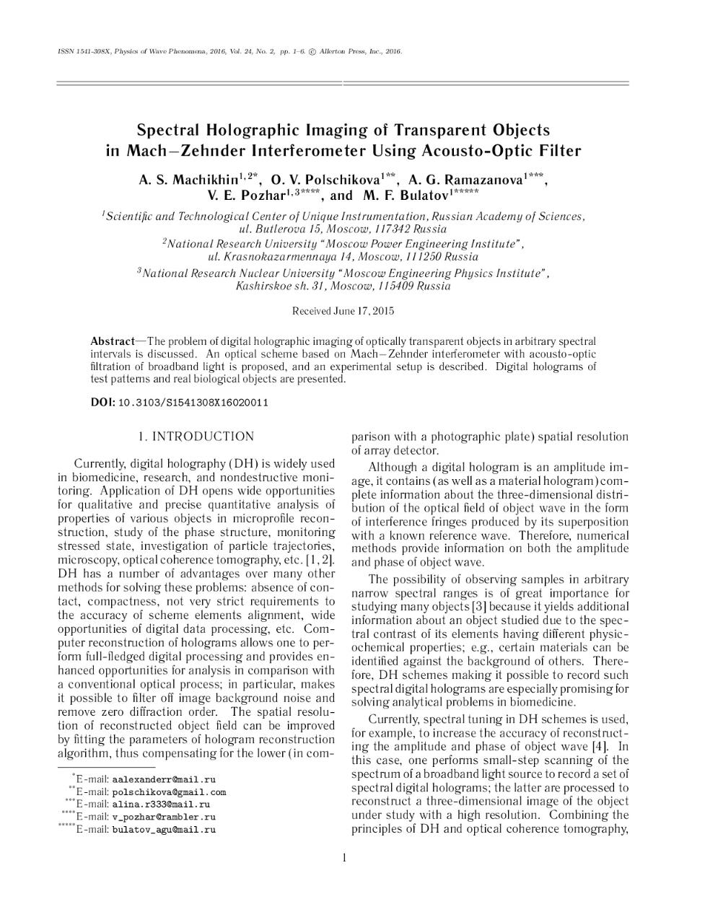
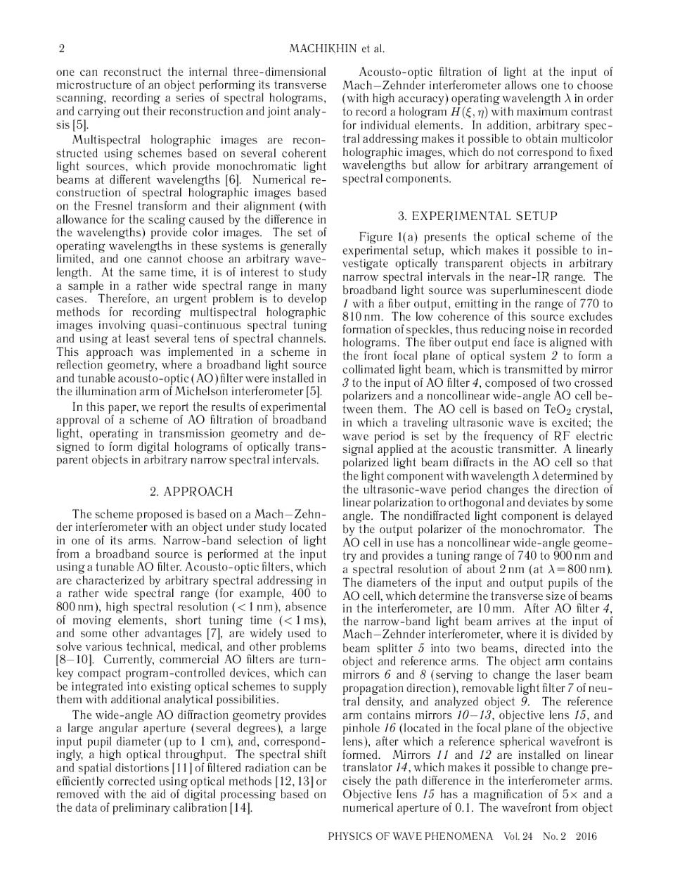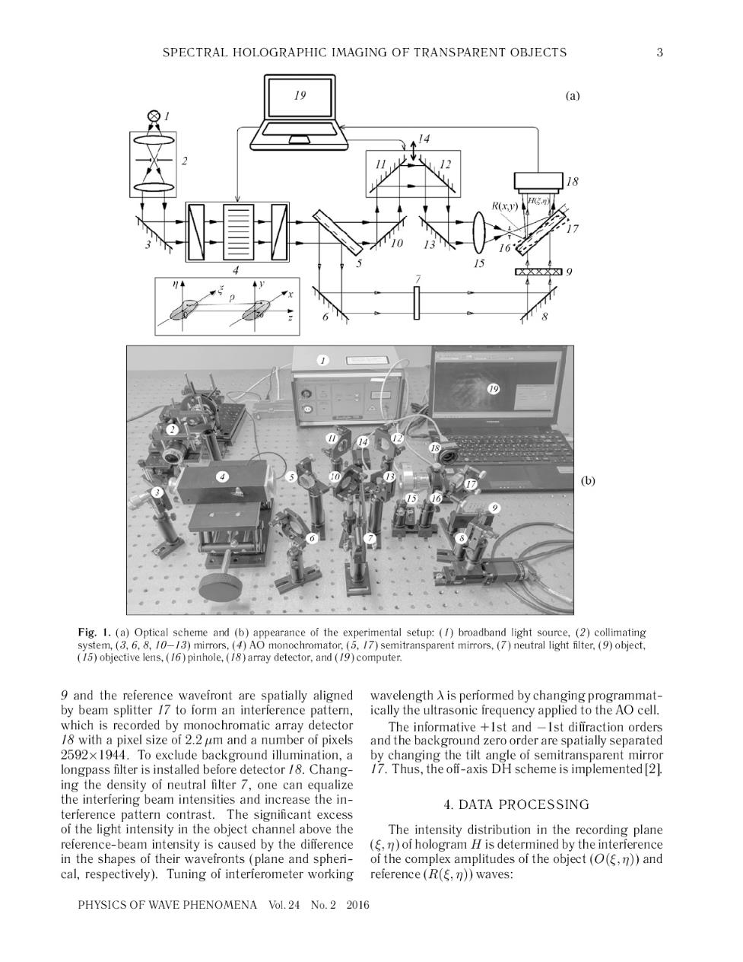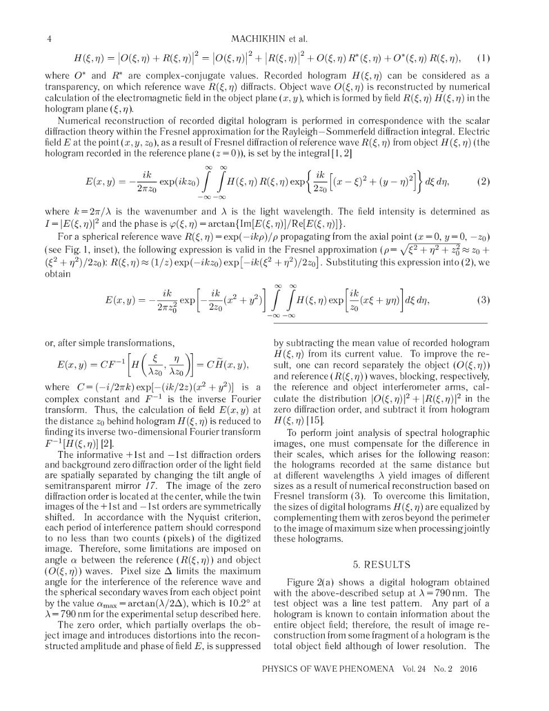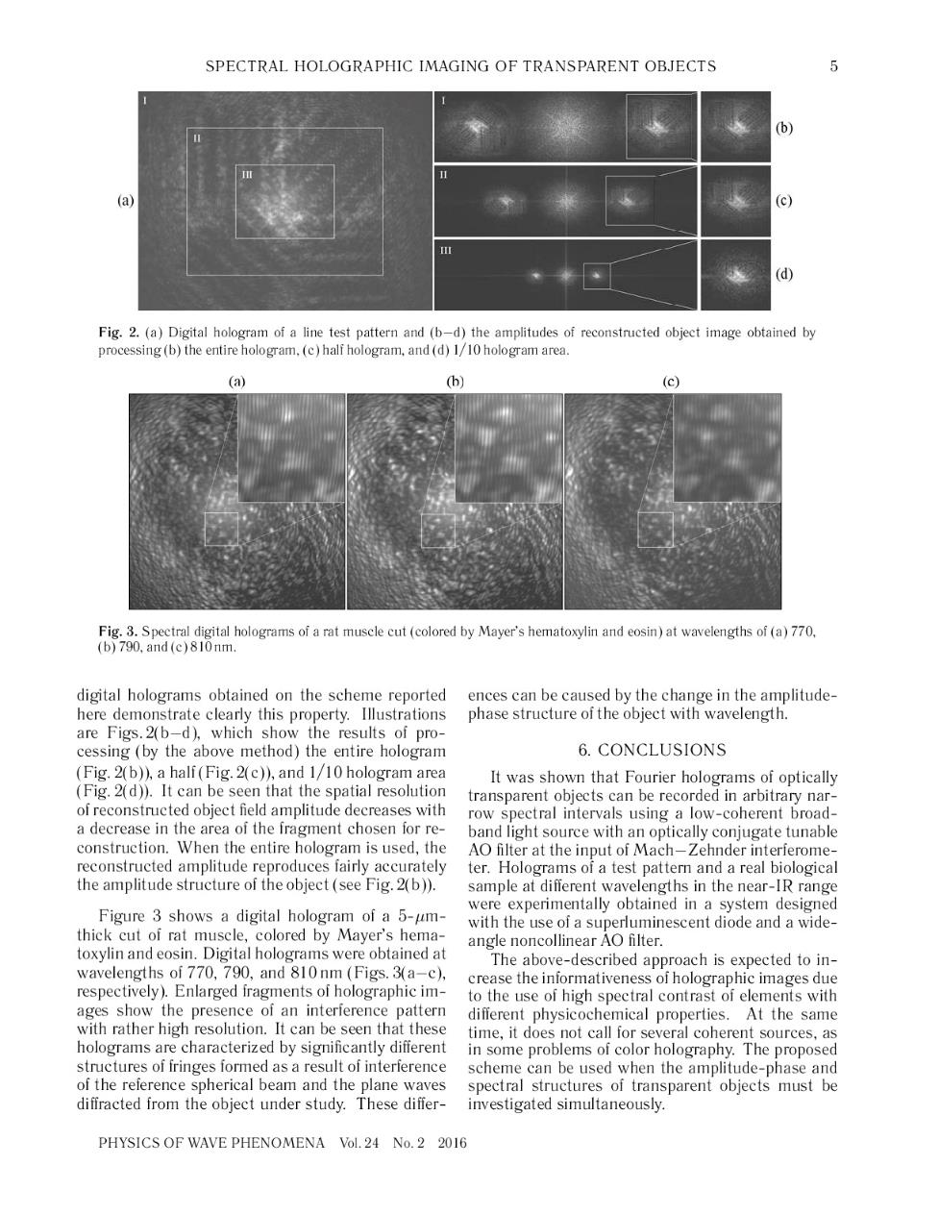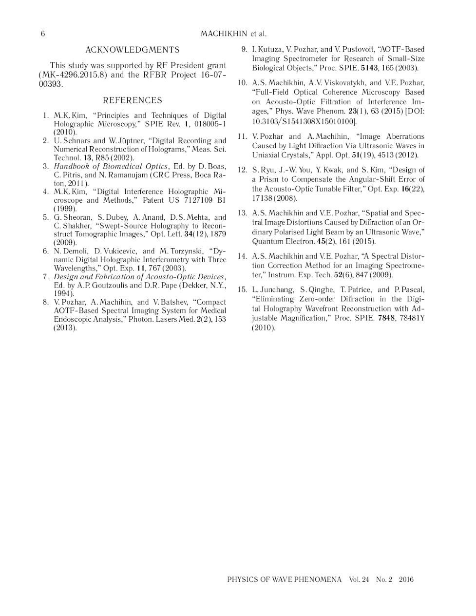
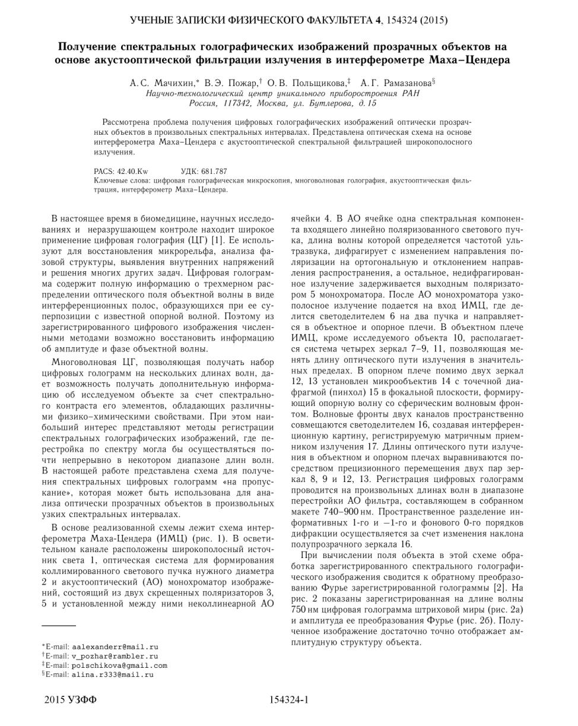
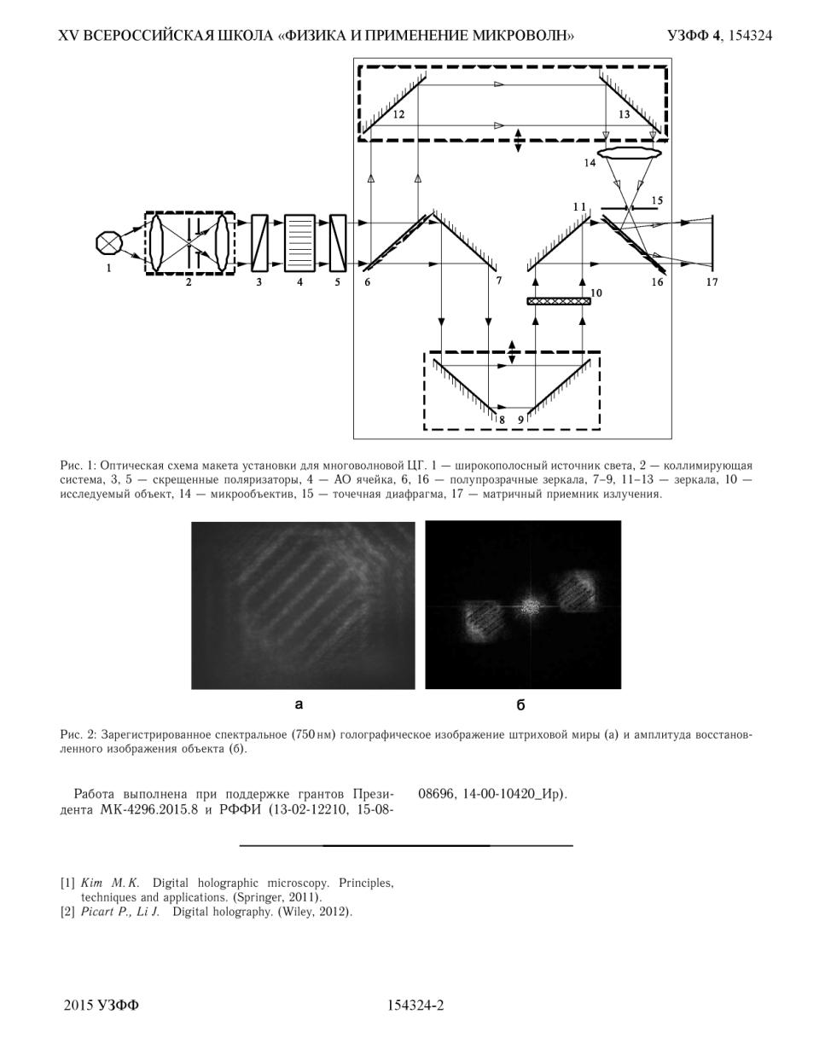
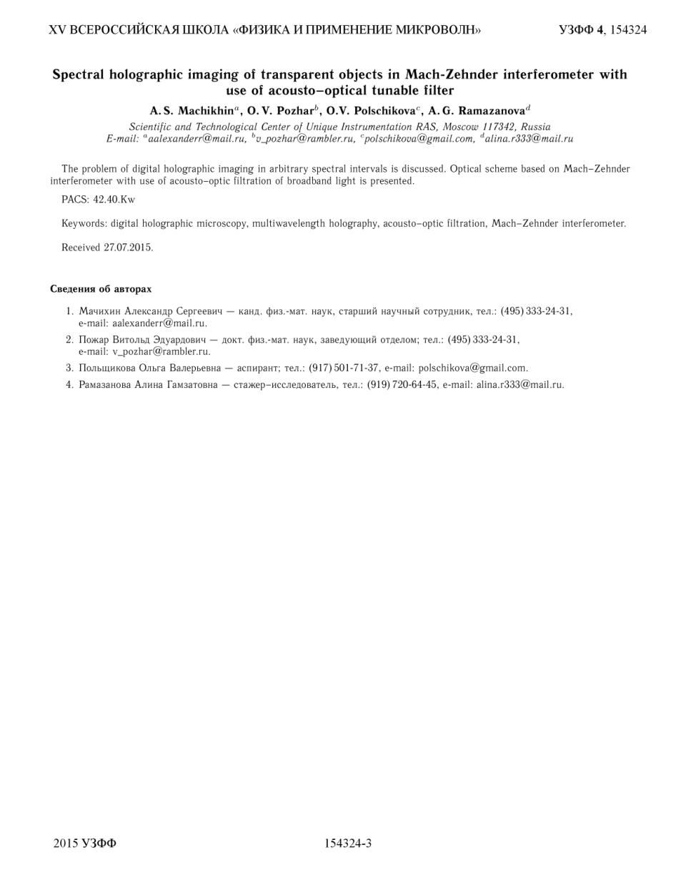
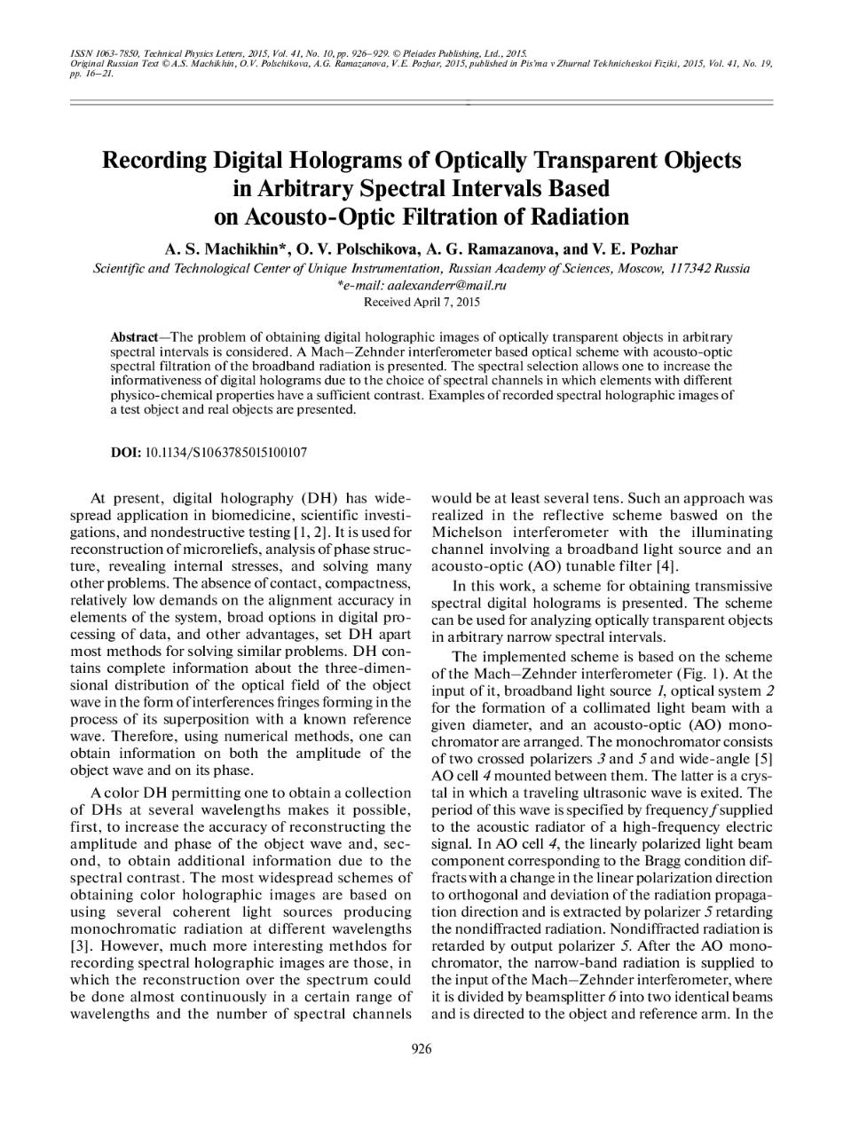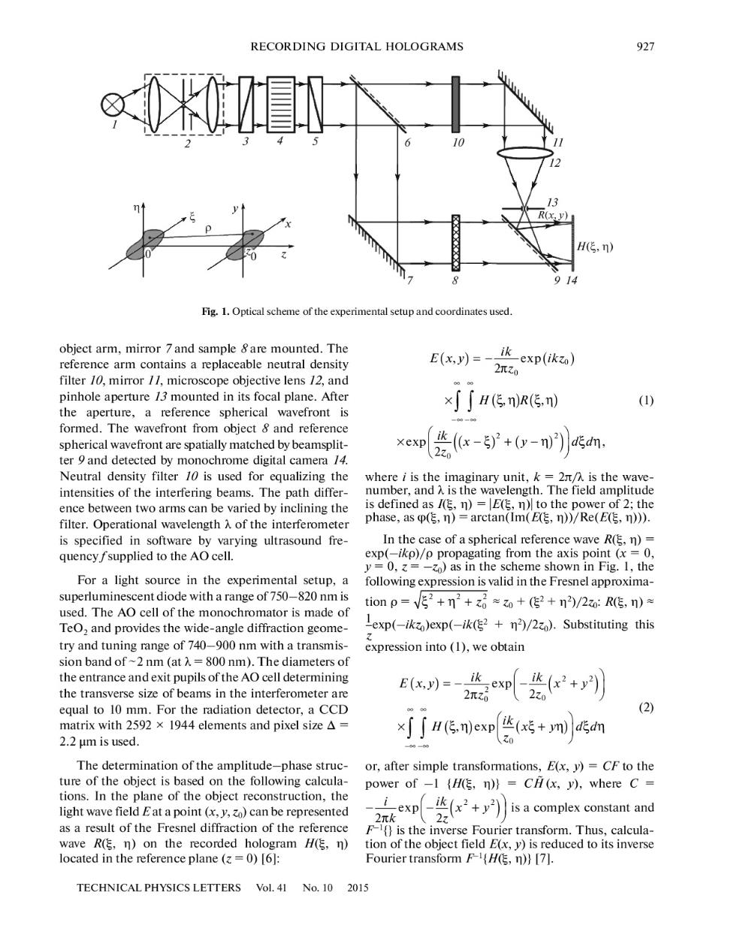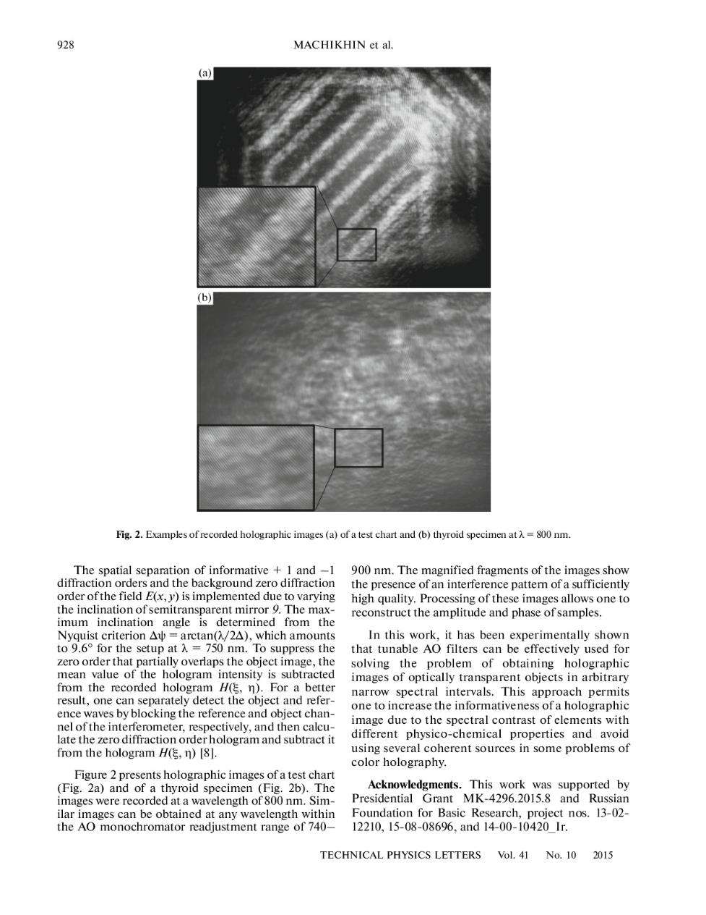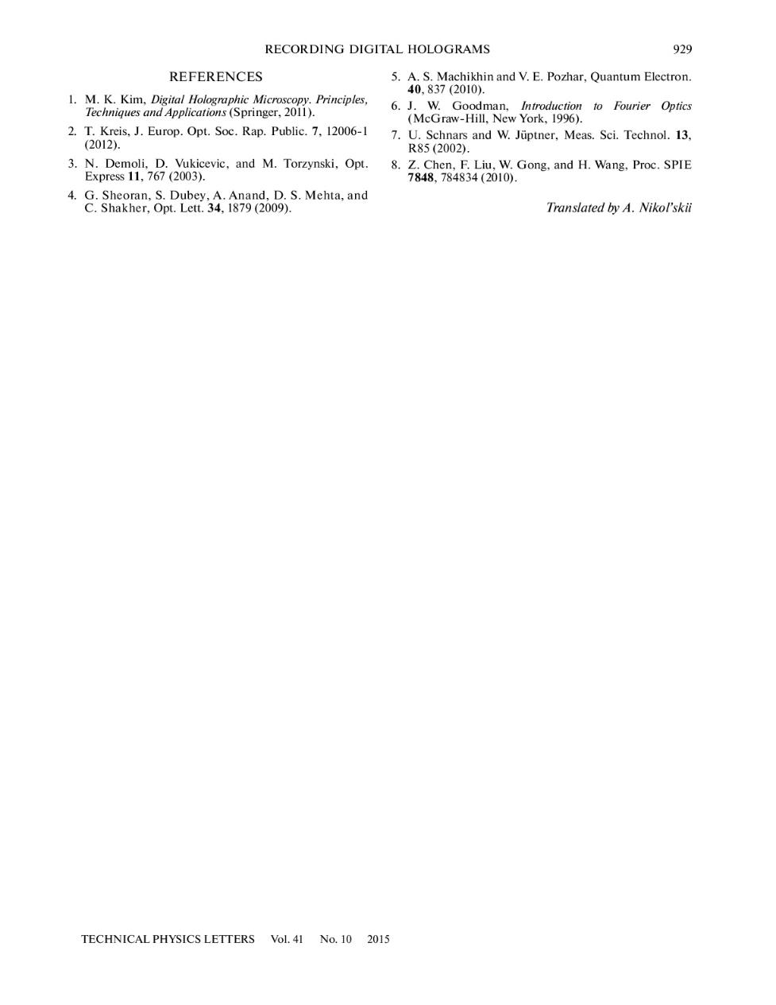
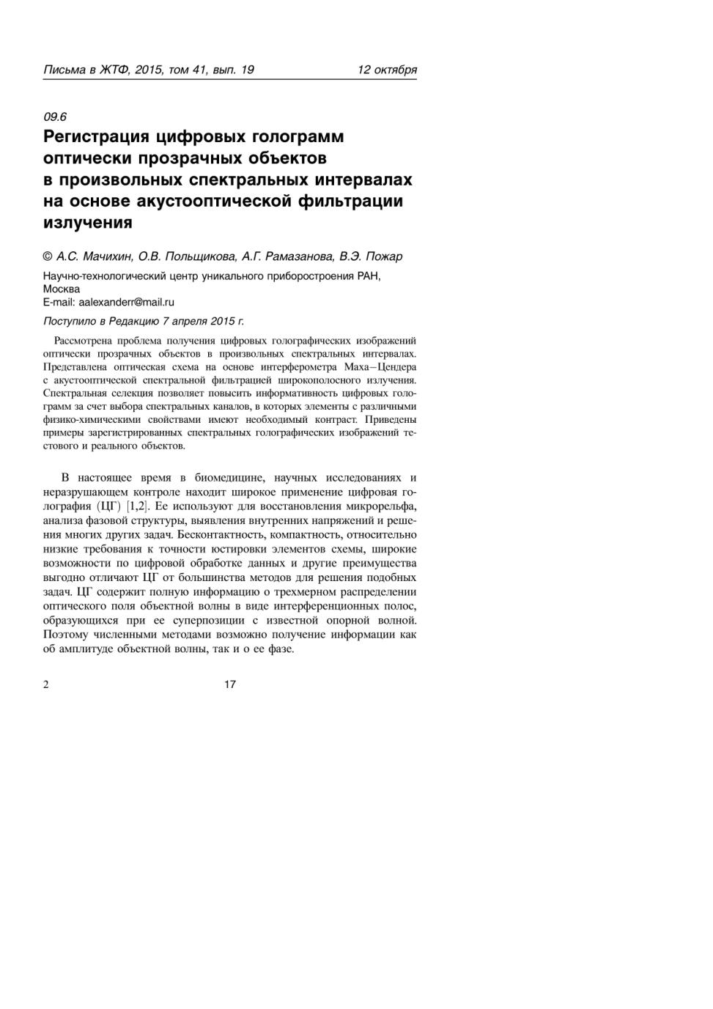
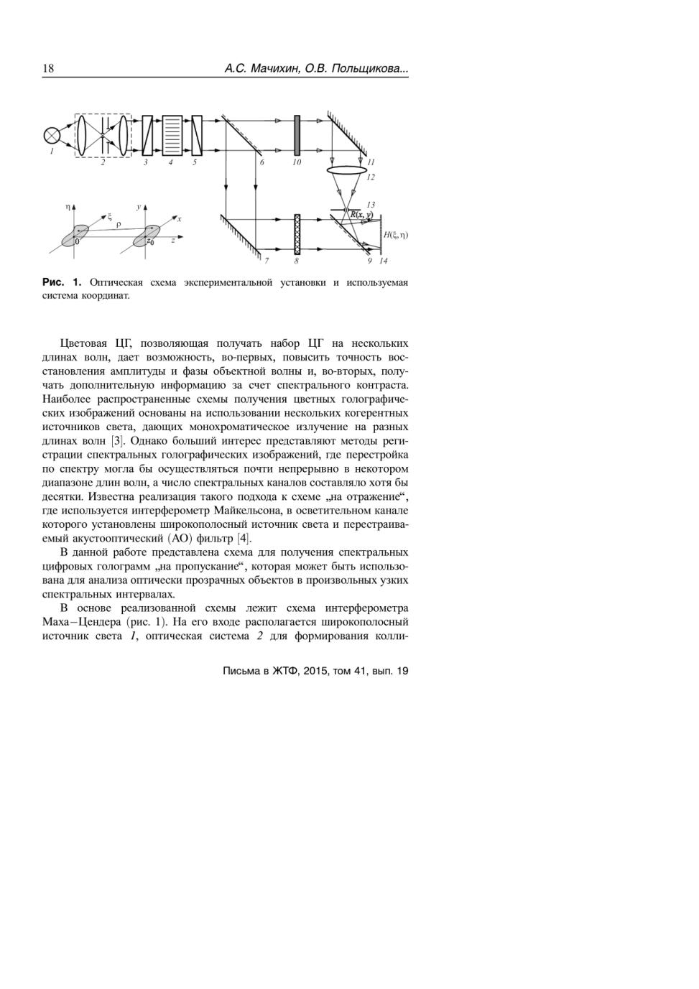
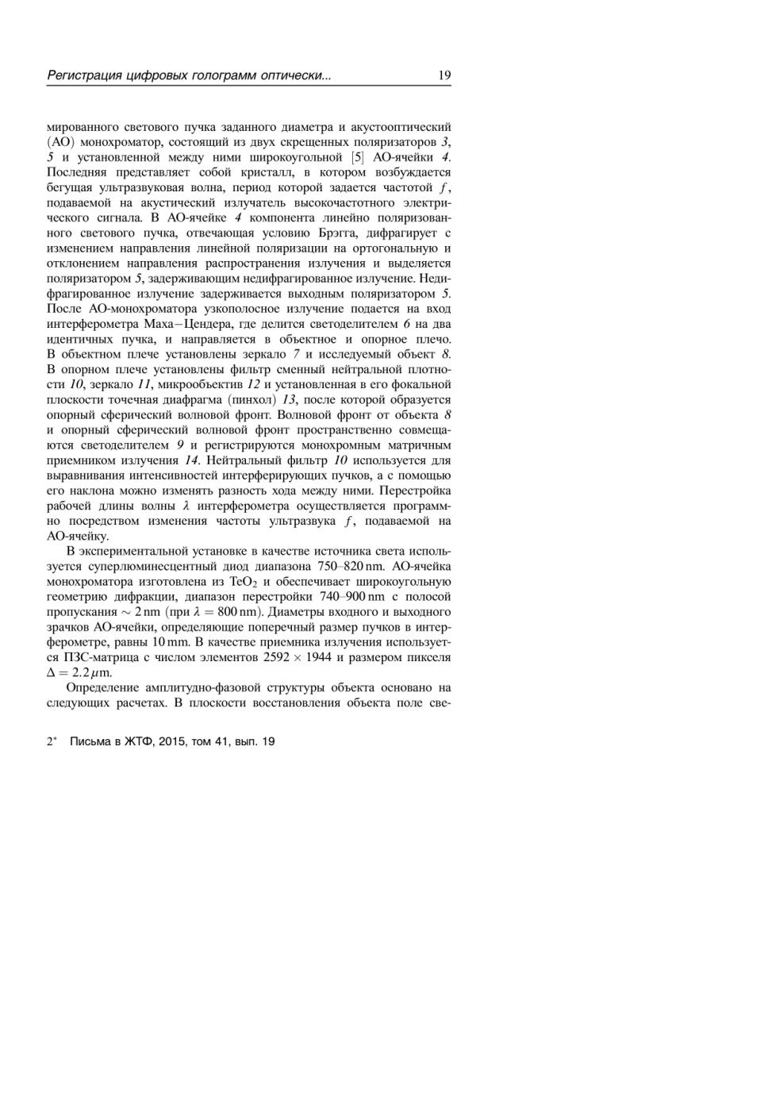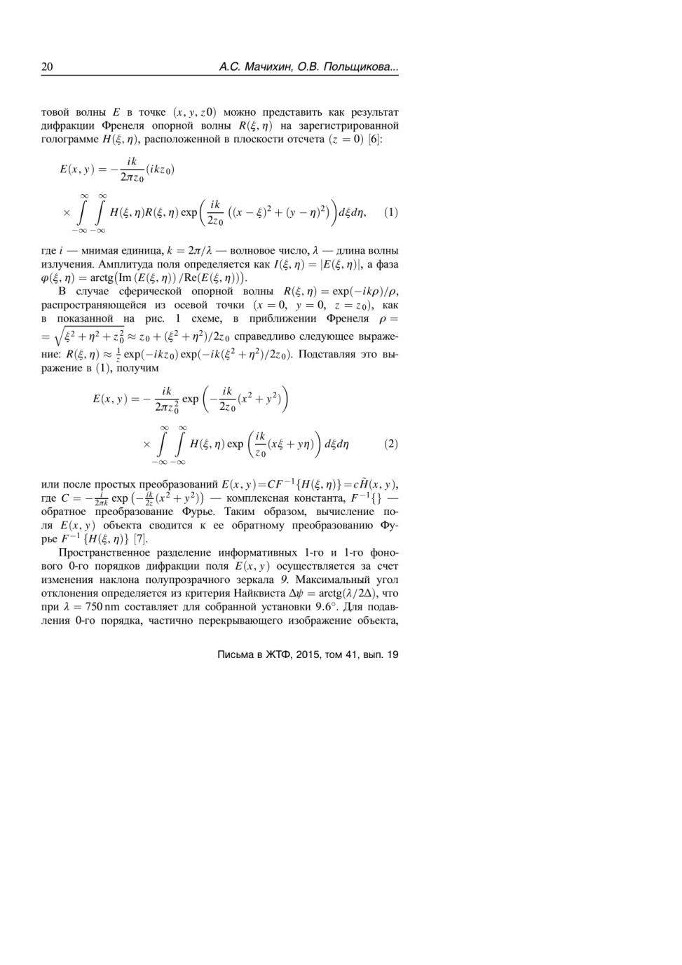
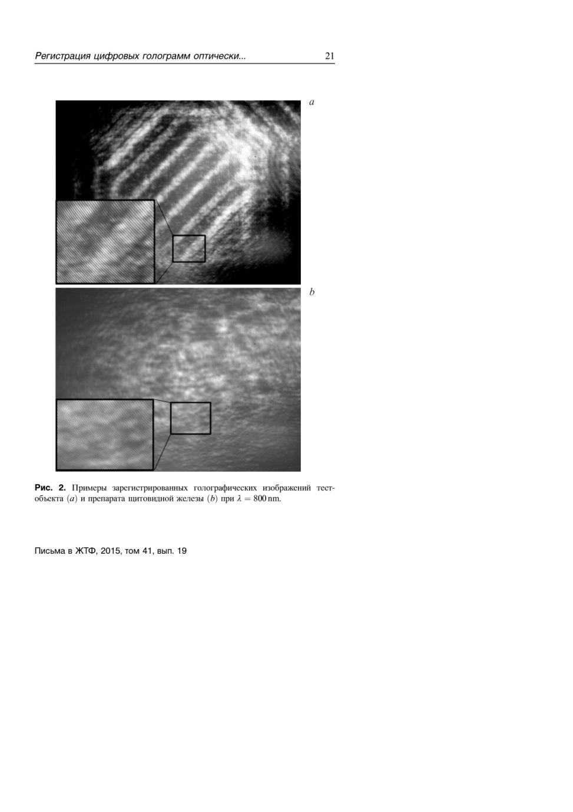
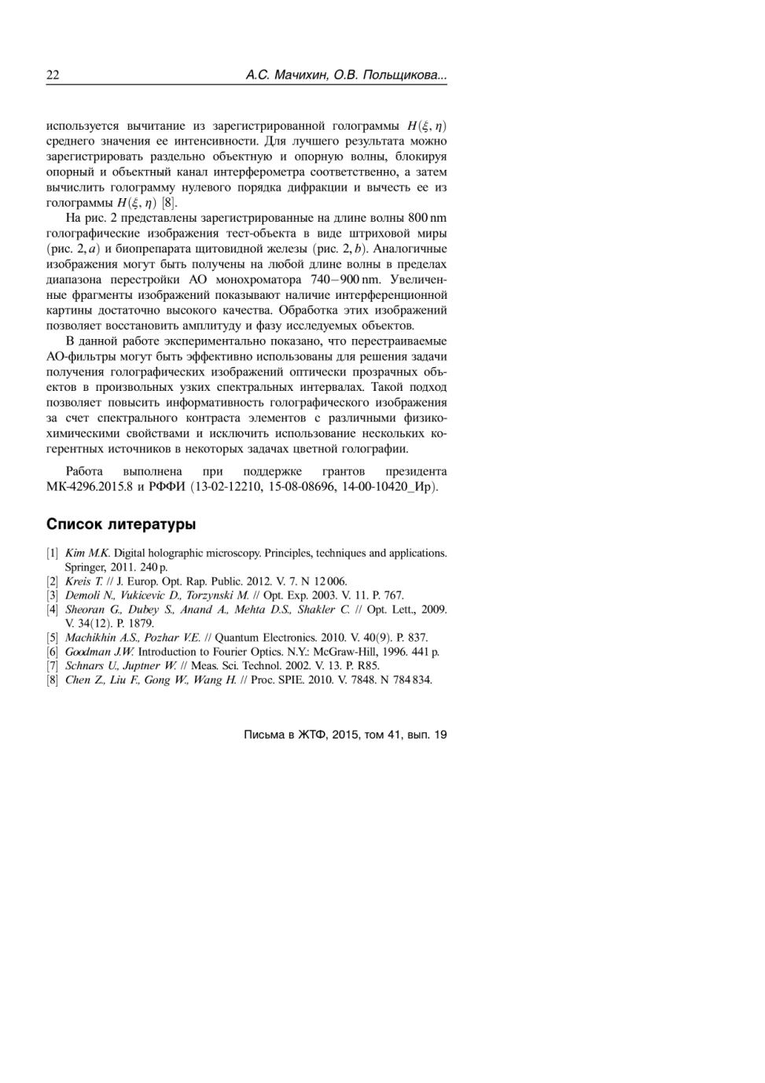

Тезисы докладов
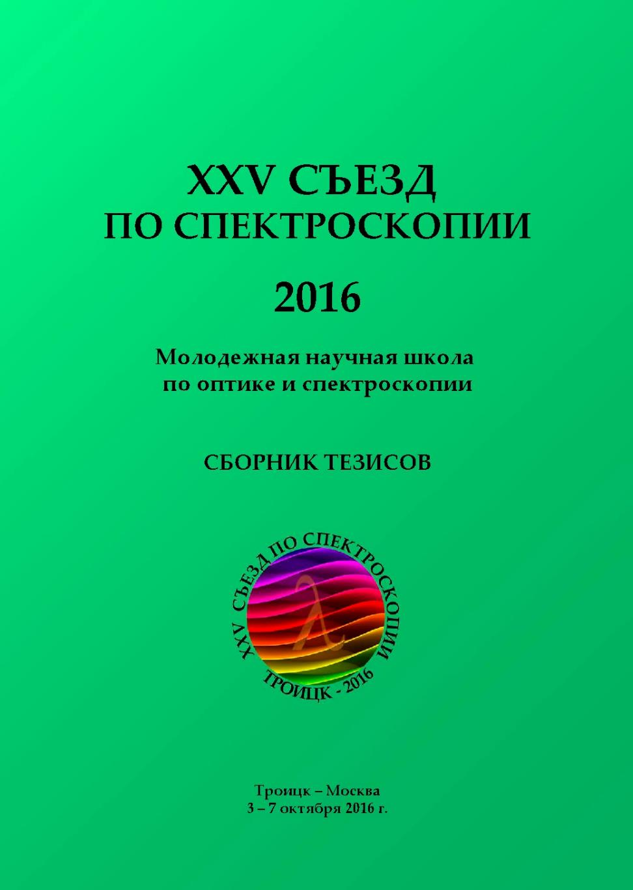
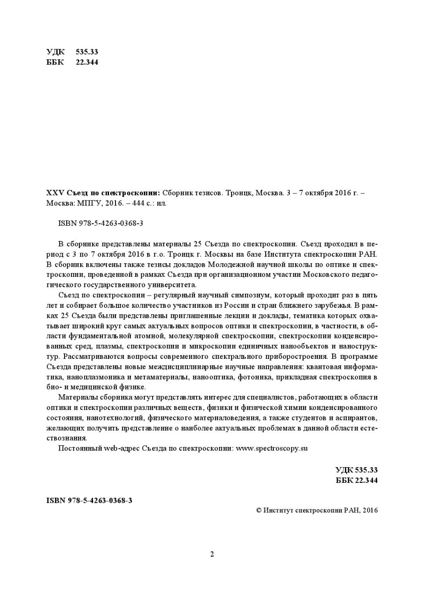
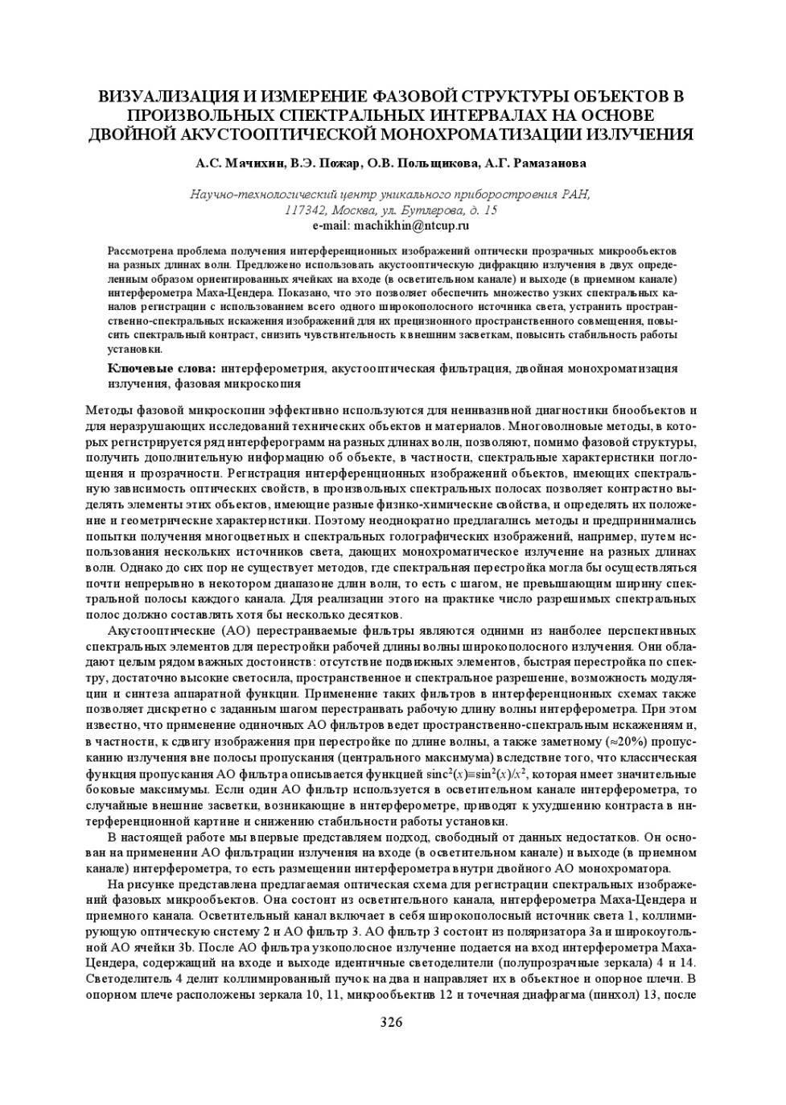
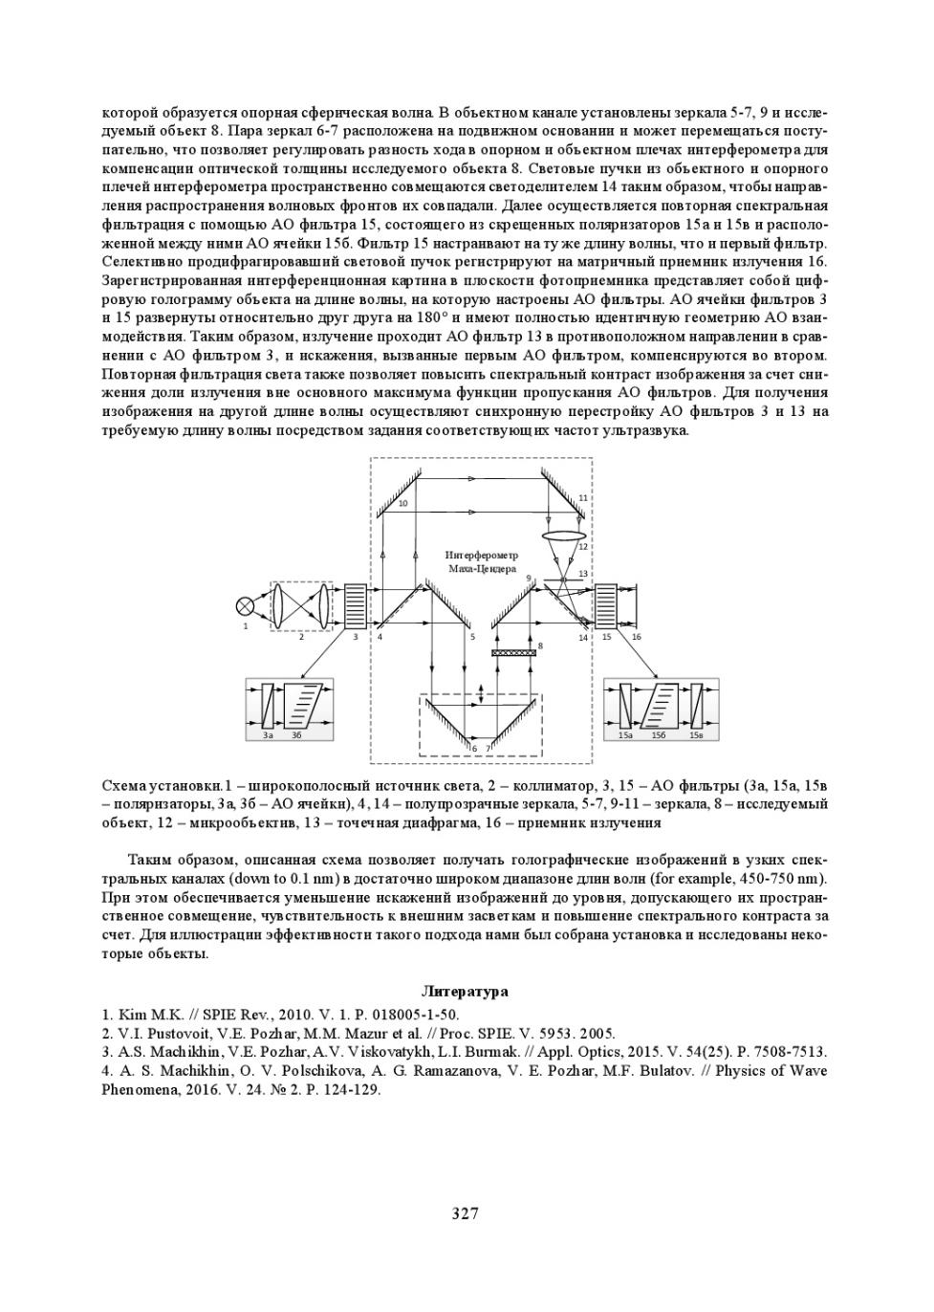
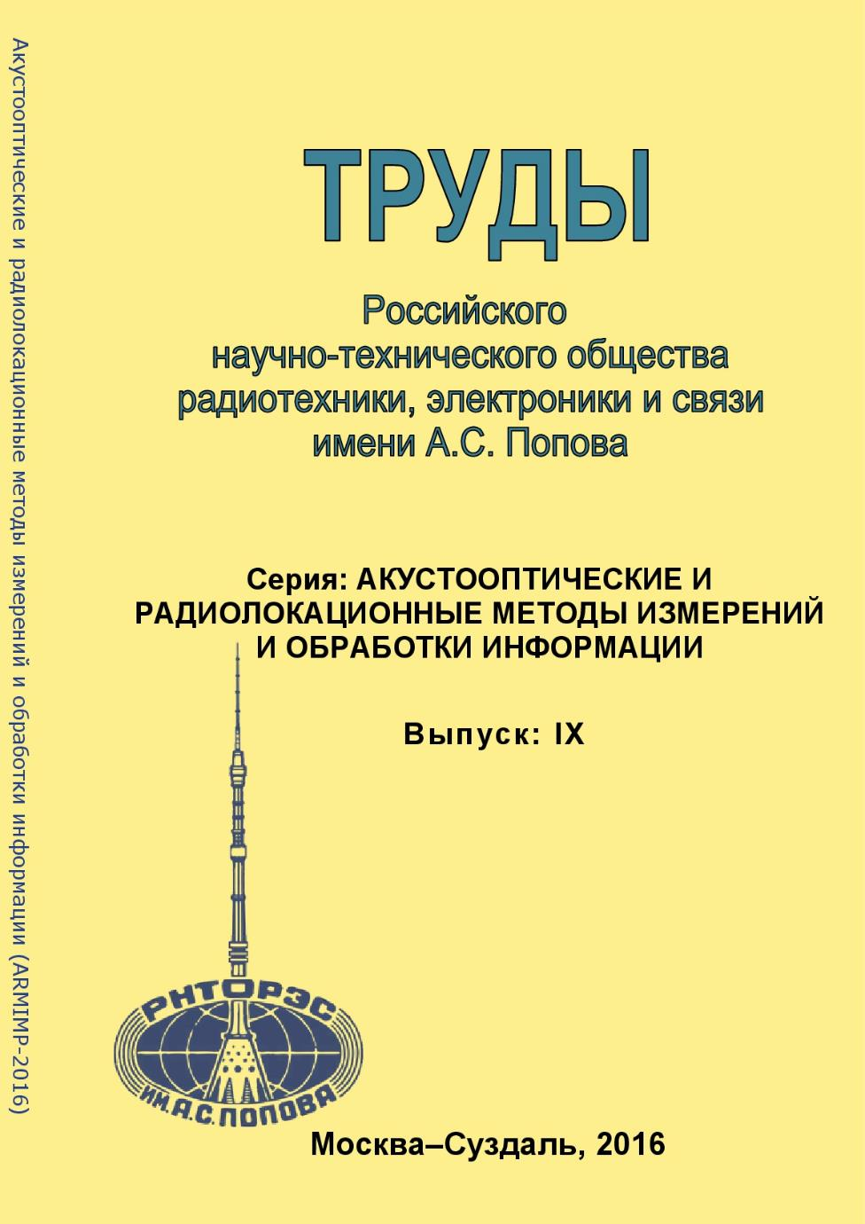
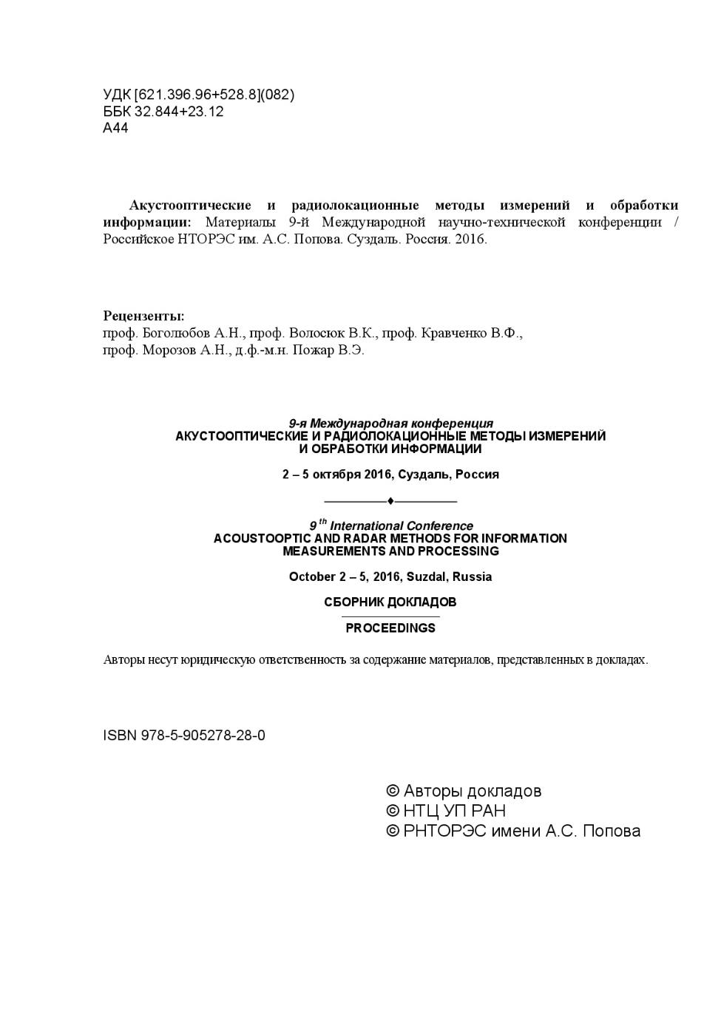
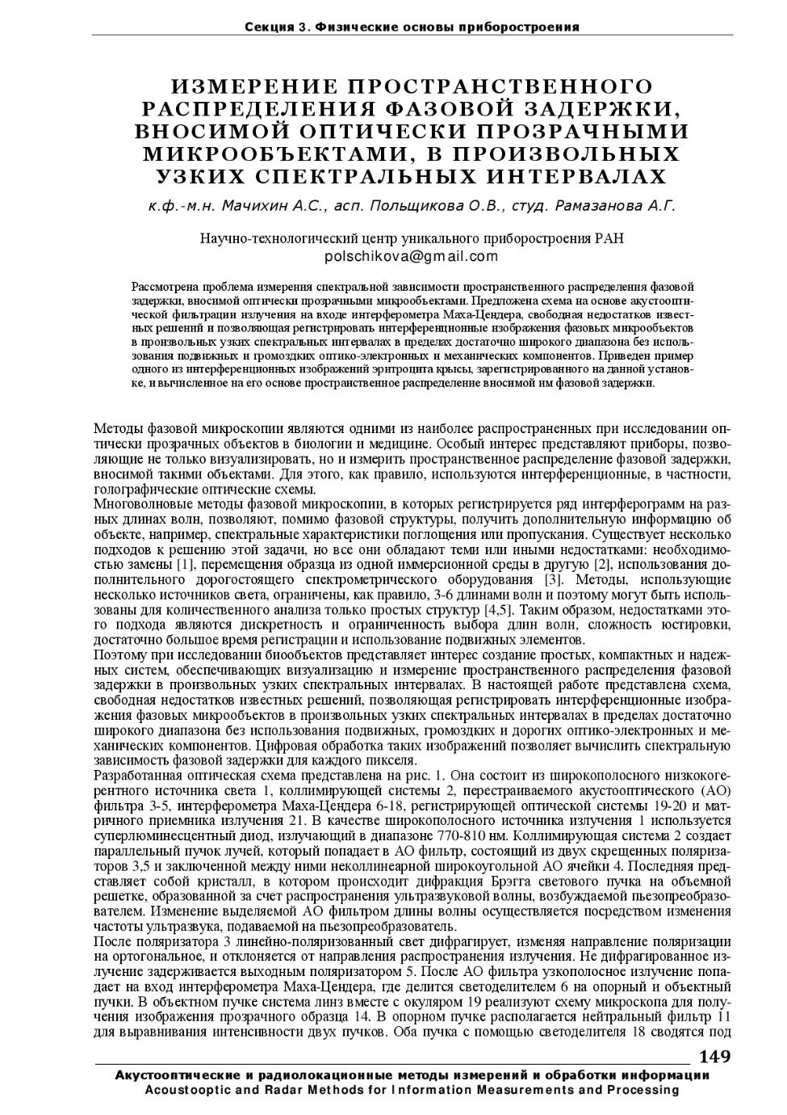
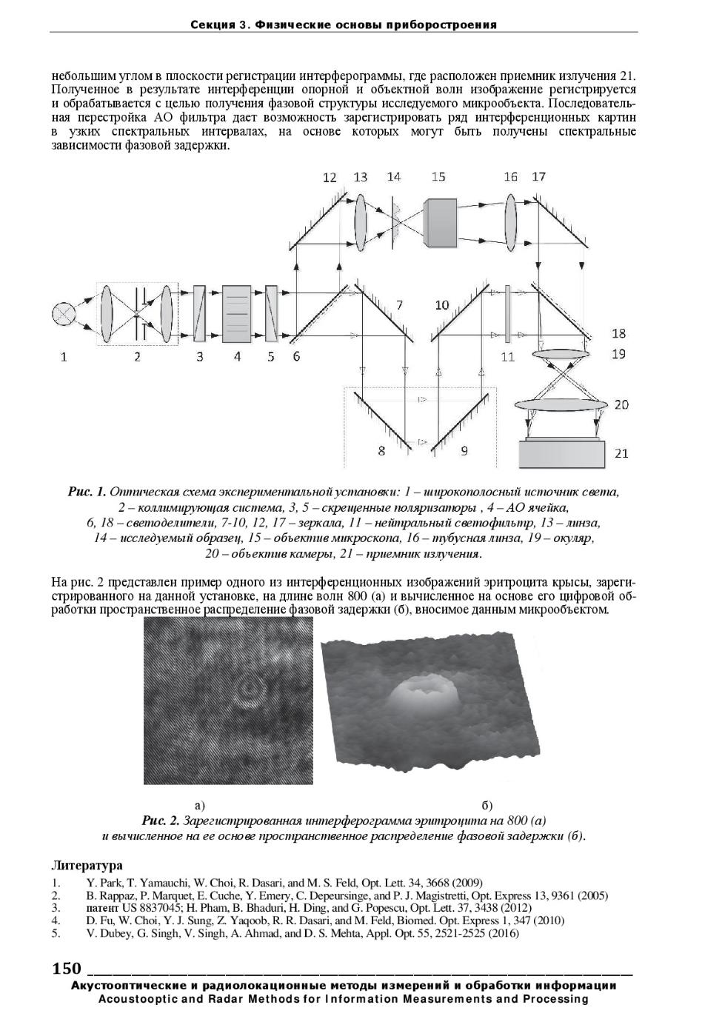
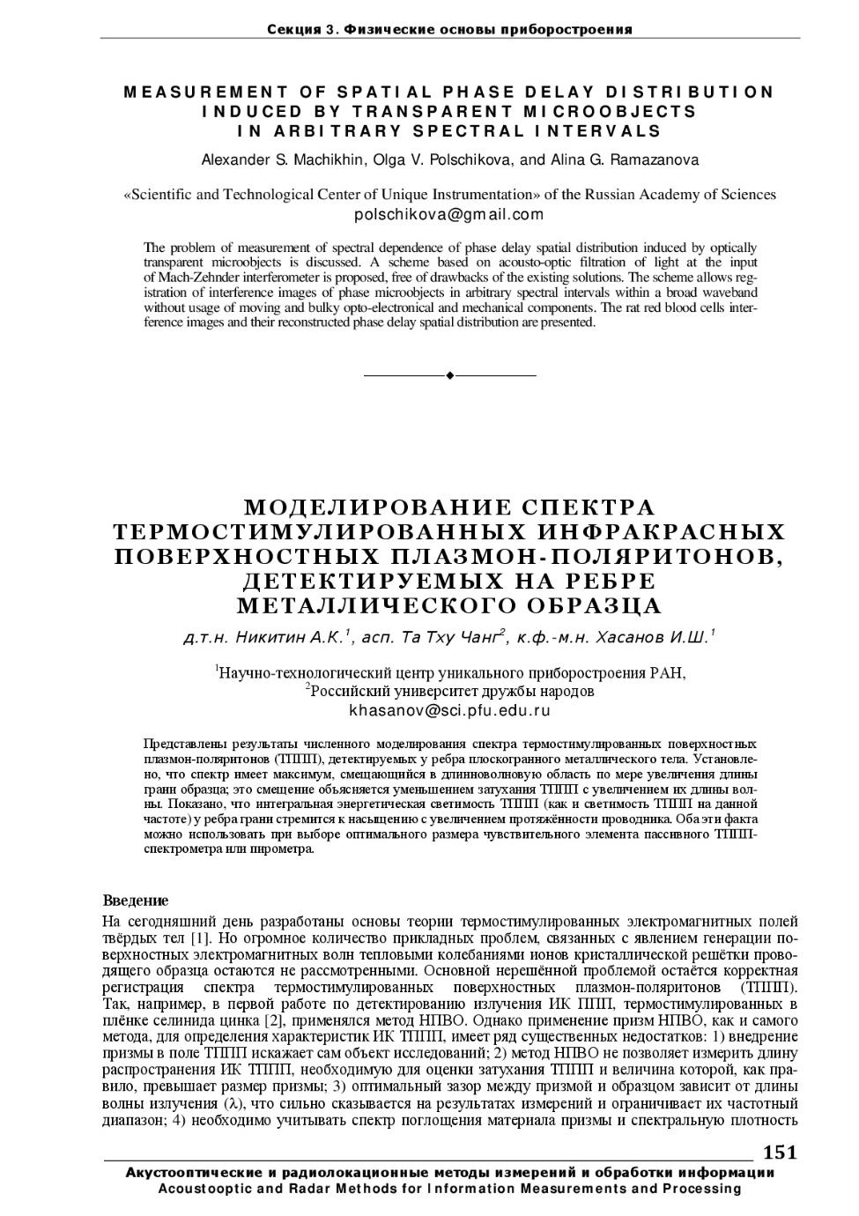

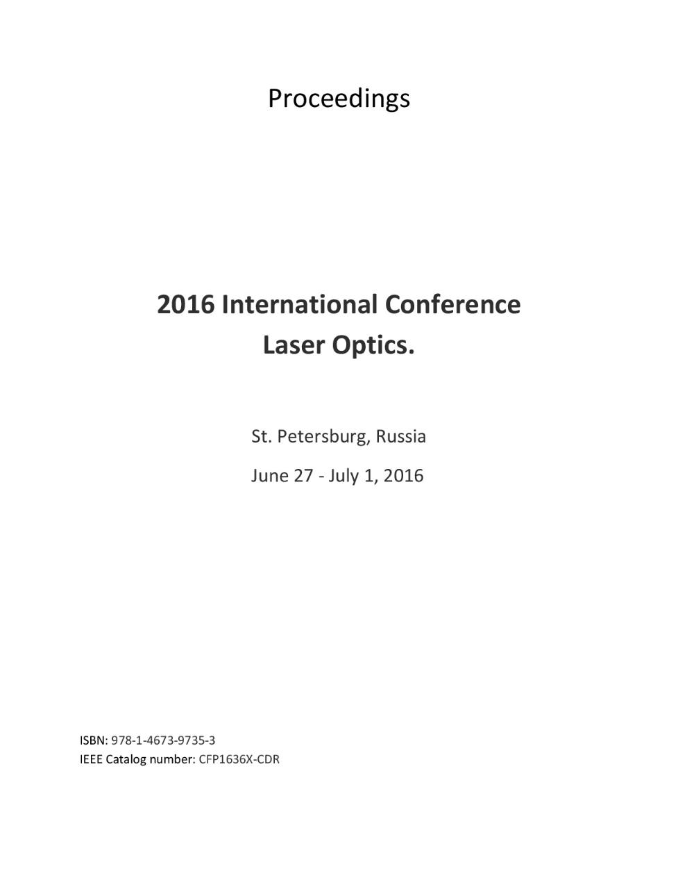
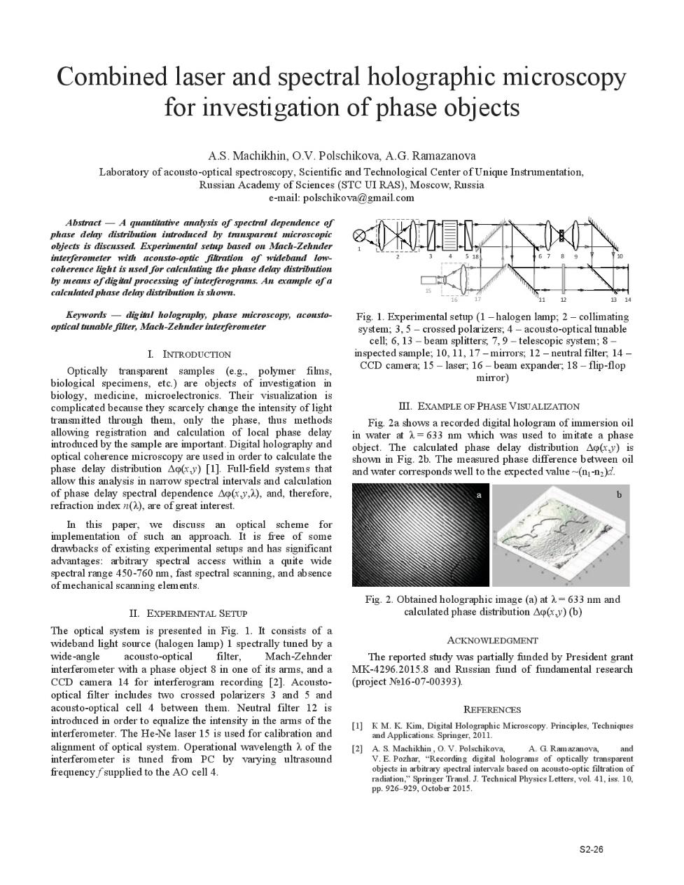
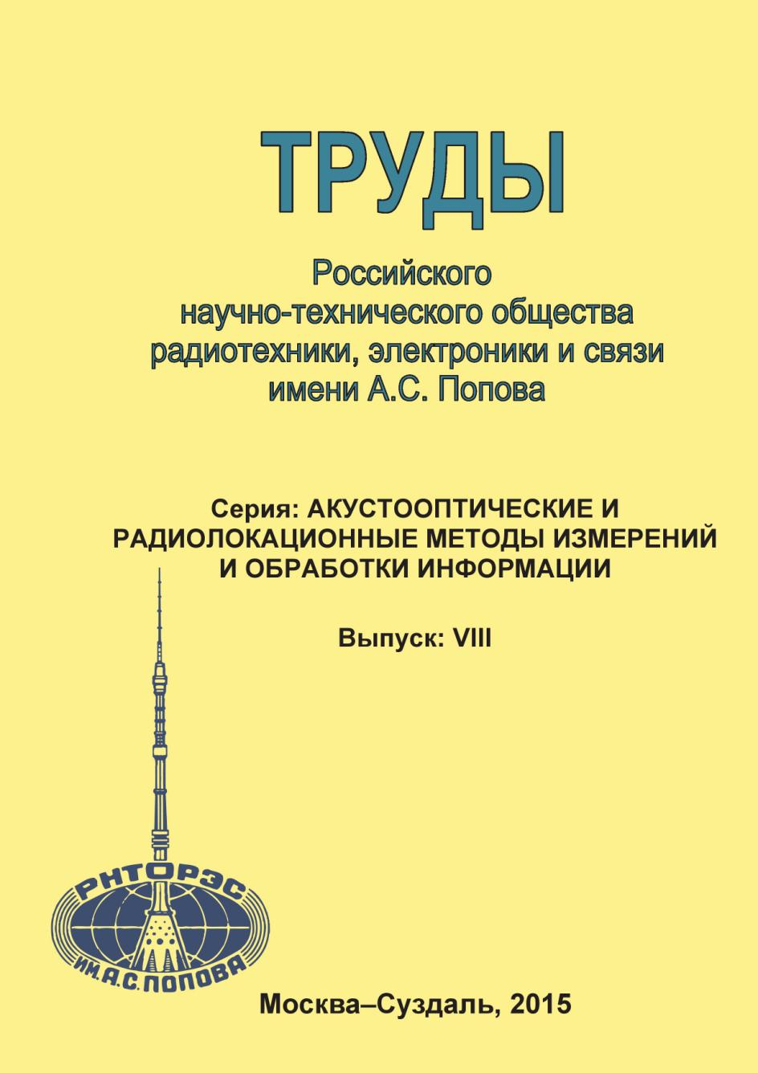
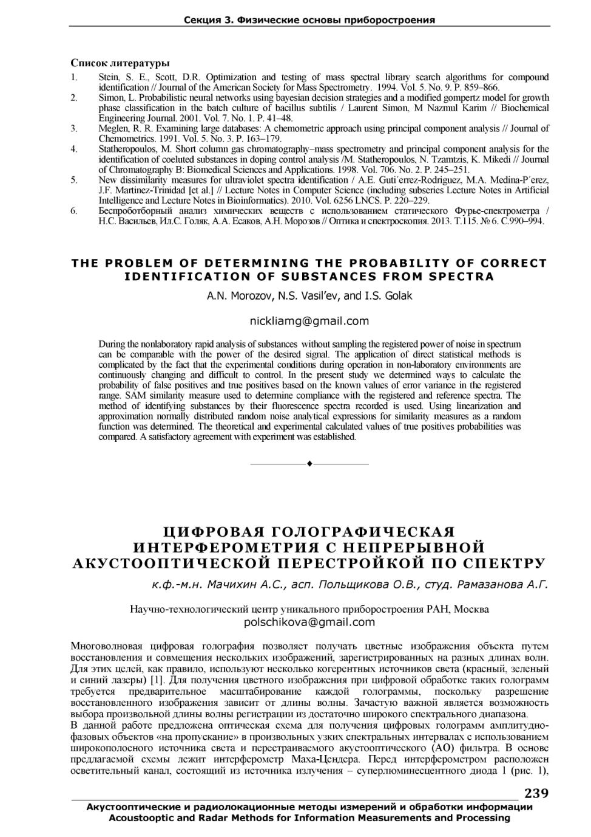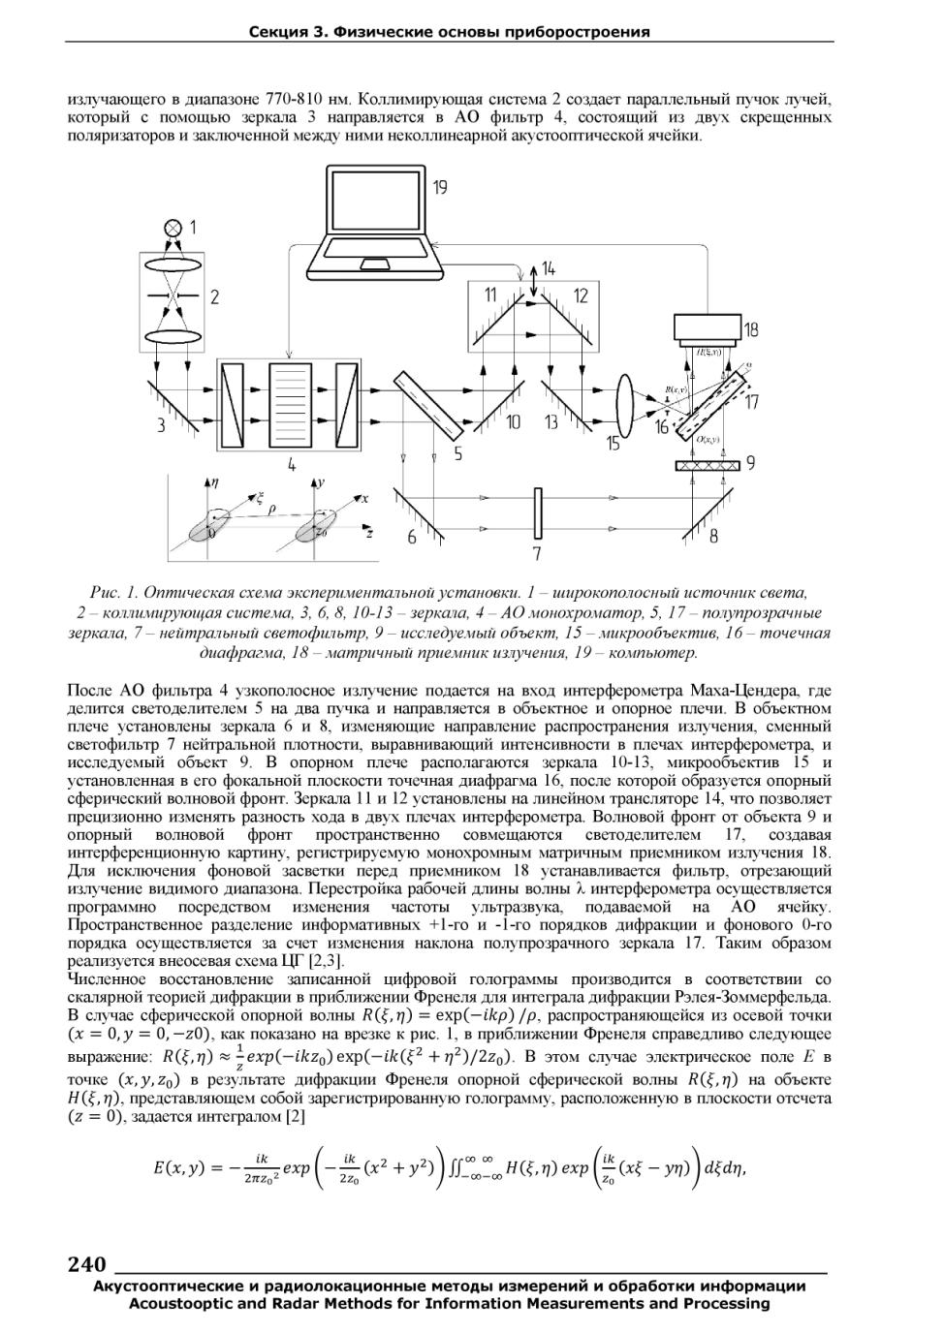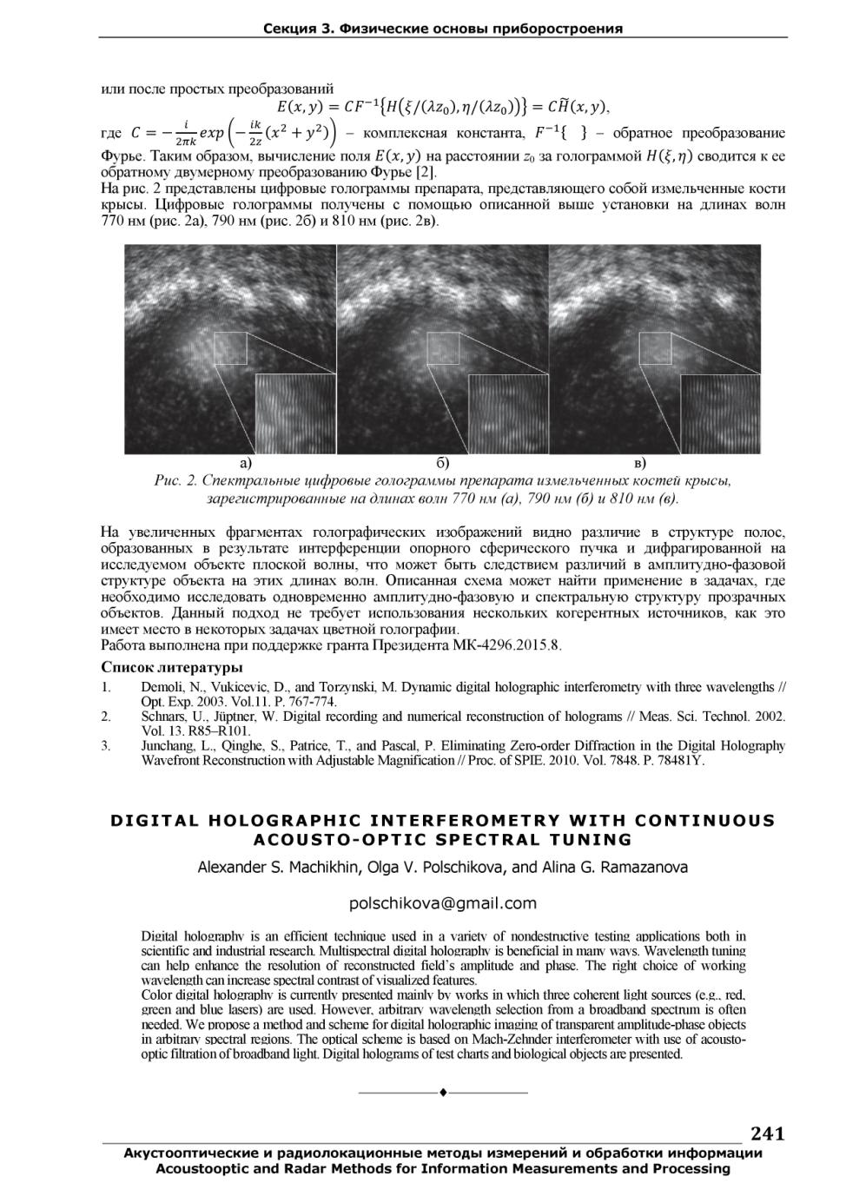

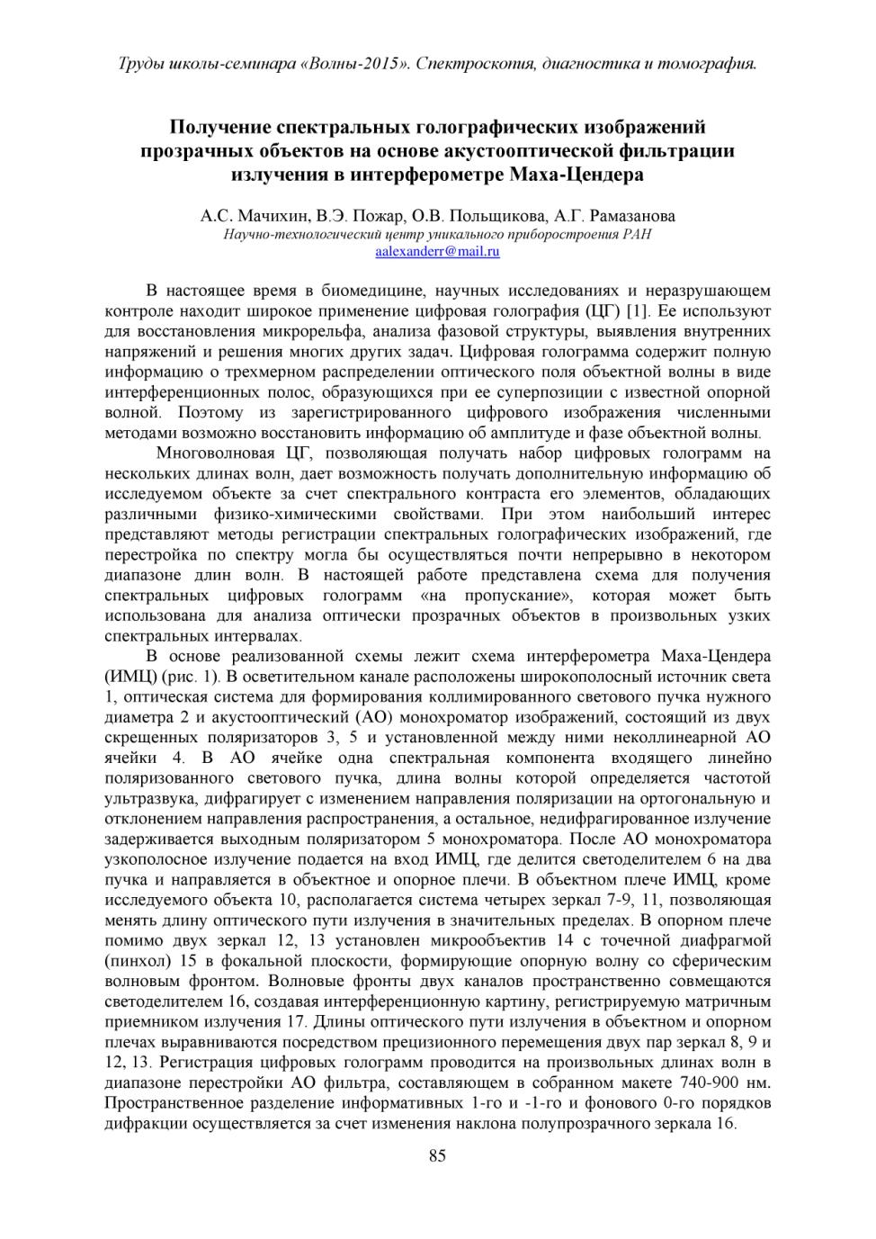
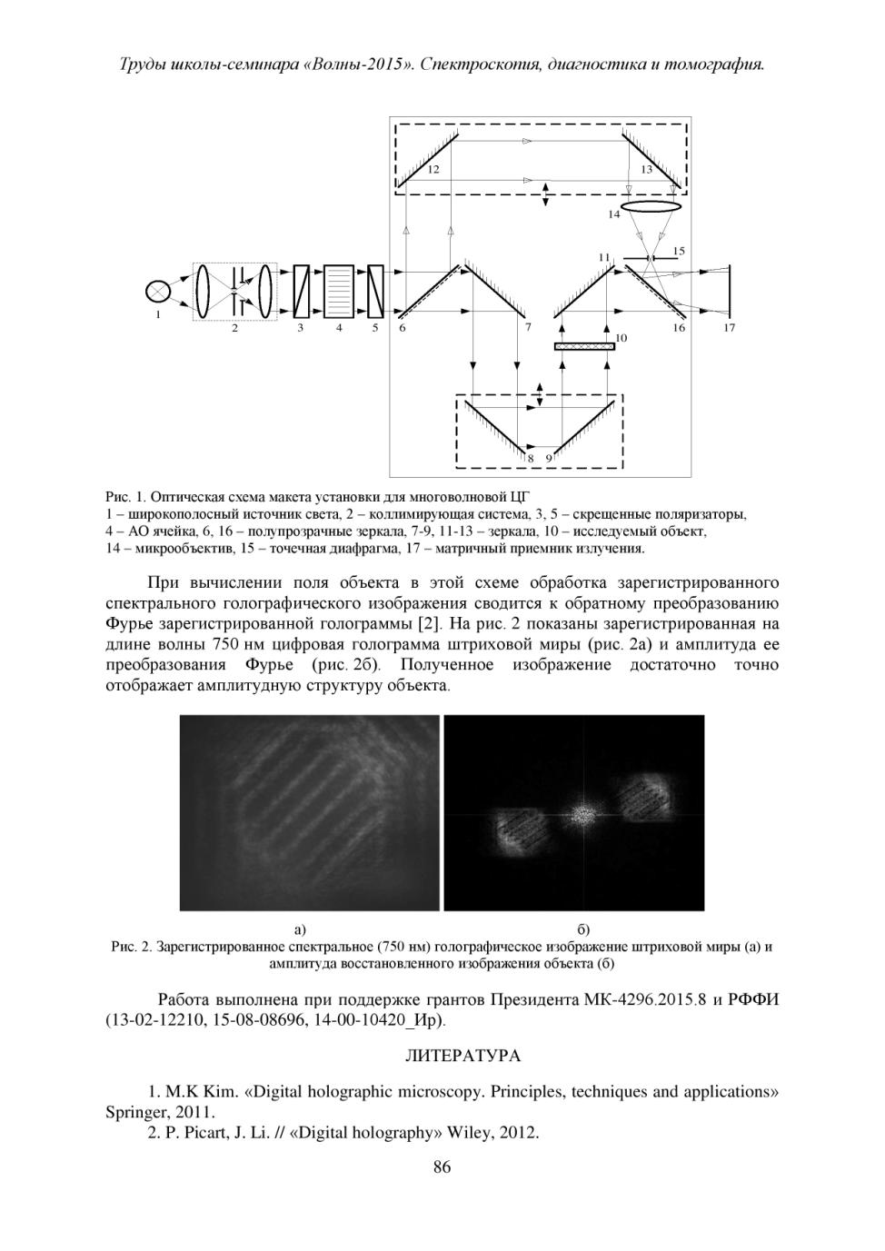

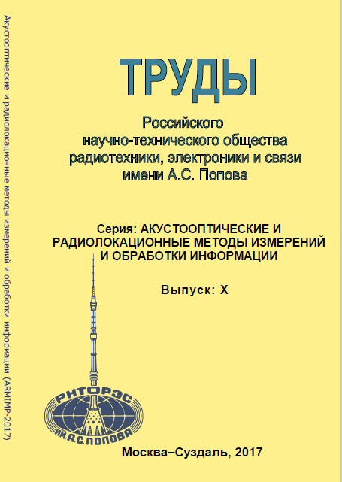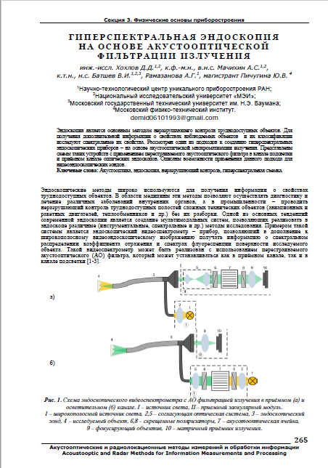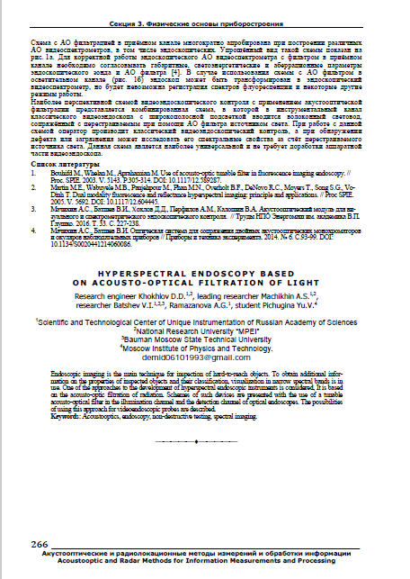
Приложение 2
Участие в научных конференциях, семинара
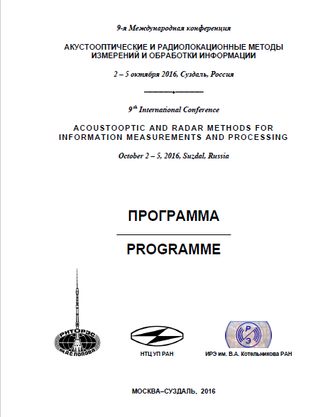
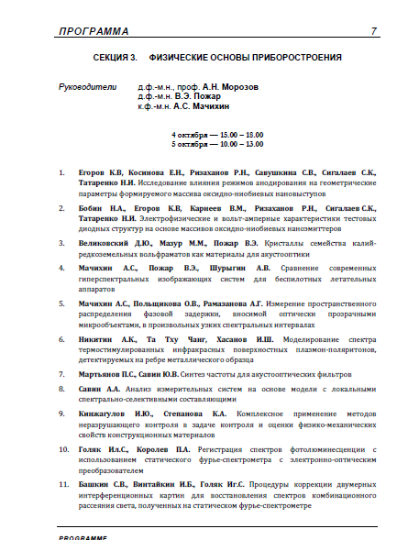
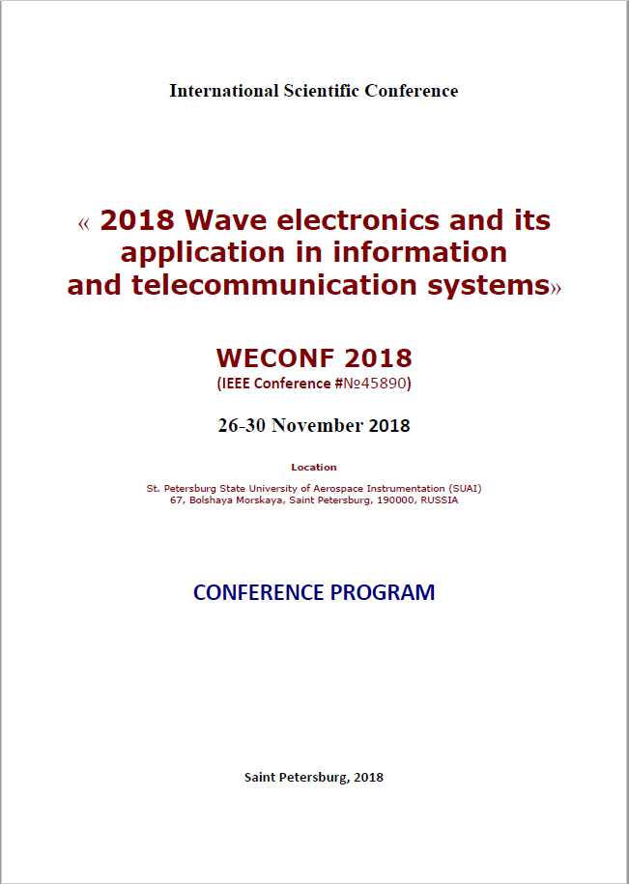
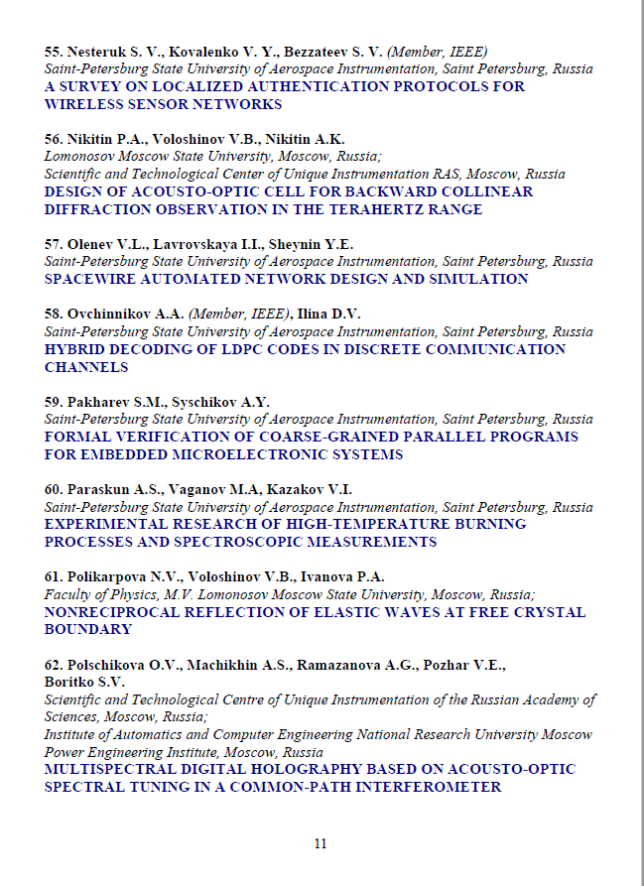

Приложение 3.
Стажировки
Приложение 4.
Участие в выставках
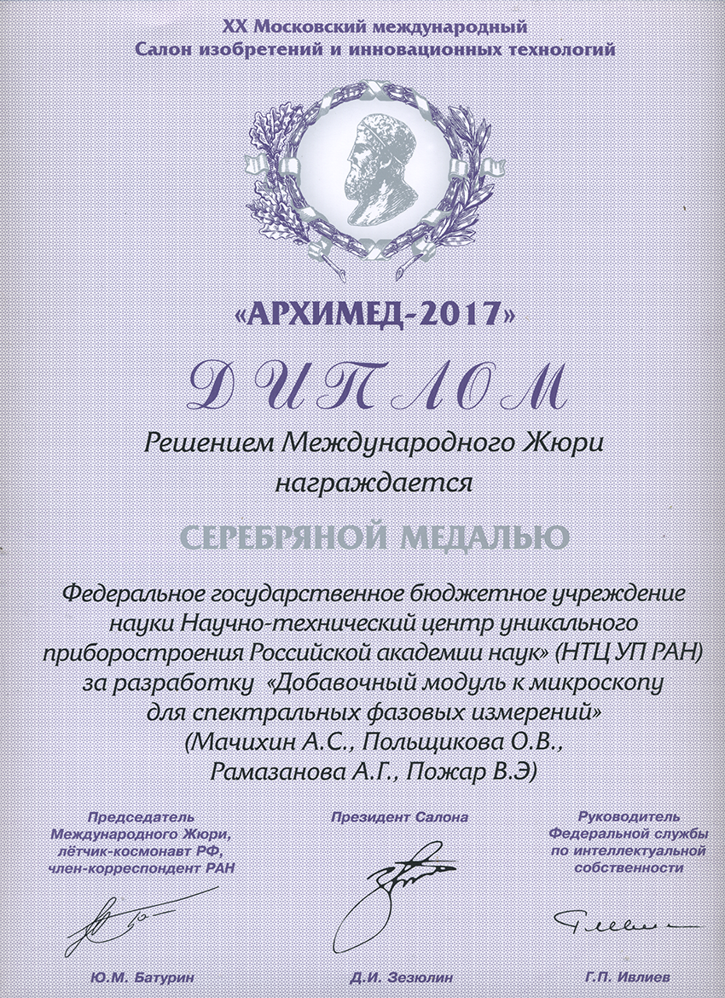

Приложение 5.
Награды, премии, дипломы

